**1. 质点运动学**

班级 学号 姓名 成绩

**一、选择题**

1.某质点的运动方程为（SI），则该质点作

(A)匀加速直线运动，加速度沿X轴正方向； (B)匀加速直线运动，加速度沿X轴负方向；

(C)变加速直线运动，加速度沿X轴正方向； (D)变加速直线运动，加速度沿X轴负方向。

( )

2.一质点做曲线运动，则下列说法正确的是

(1)，(2) ，(3) ，(4) 。

(A) (2)正确； (B) (2)(3) 正确； (C) (4) 正确；(D) (3)(4) 正确。

（ ）

3.以下五种运动形式中，保持不变的运动是

(A)单摆的运动； (B)匀速率圆周运动；

(C)行星的椭圆轨道运动； (D)抛体运动； (E) 圆锥摆运动。

( )

4.对于沿曲线运动的物体，以下几种说法中哪一种是正确的:

(A)切向加速度必不为零； (B)法向加速度必不为零(拐点处除外)；

(C)由于速度沿切线方向，法向分速度必为零，因此法向加速度必为零；

(D)若物体作匀速率运动，其总加速度必为零；

(E)若物体的加速度为恒矢量，它一定作匀变速率运动。

( )

5.在相对地面静止的坐标系内，A*、*B二船都以3m·s-1的速率匀速行驶，A船沿轴正向，B船沿Y轴正向，今在A船上设置与静止坐标系方向相同的坐标系(、方向单位矢用、表示)，那么在A船上的坐标系中，B船的速度(以m·s-1为单位)为

(A) ； (B) ； (C) ； (D) 。

( )

**二、填空题**

1.一质点沿*X*方向运动，其加速度随时间变化关系为，如果初始时质点的速度为7m·s-1，则当为4s时，质点的速度 米/秒。

2.己如质点的运动方程为，则该质点的轨道方程为_____ _。

3.一物体作如图所示的斜抛运动，测得在轨道*A*点处速度的大小为，其方向与水平方向夹角成30º，则物体在*A*点的切向加速度 ，轨道的曲率半径 。

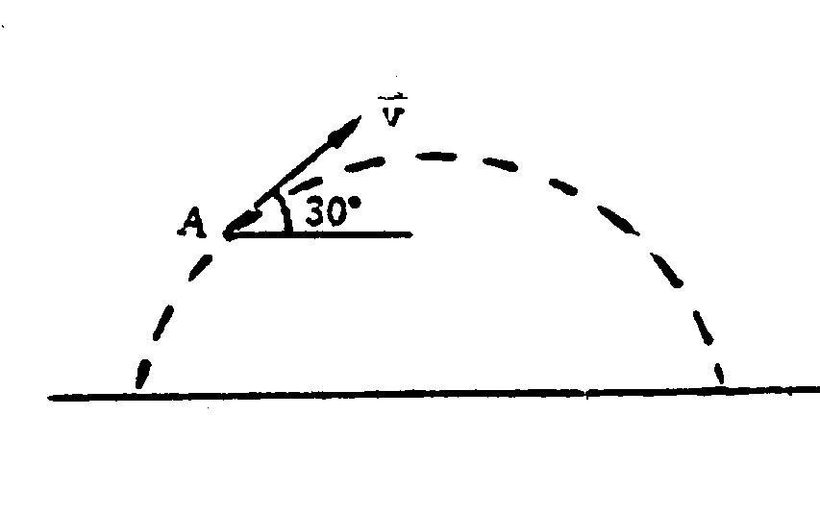

4.一质点从静止出发，沿半径*R*=4m的圆周运动，切向加速度，当总加速度与半径成45º角时，所经过的时间 秒，在上述时间内质点经过的路程 米。

5.一质点沿半径为0.2m的圆周运动，其角位移随时间的变化规律是,在时，它的法向加速度 米/秒2；切向加速度 米/秒2。

**三、计算题**

1.有一质点沿*X*轴作直线运动，时刻的坐标为；试求：（1）第2秒内的平均避度；(2)第2秒末的瞬时速度；(3)第2秒末的加速度。

2.一质点沿X轴运动，其加速度与位置坐标的关系为，如果质点在原点处的速度为零，试求其在任意位置处的速度。

3.质点M在水平面内运动轨迹如图所示，OA段为直线，AB、BC段分别为不同半径的两个1/4圆周，设时，M在O点，已知运动方程为，求时刻，质点M的切向加速度和法向加速度。

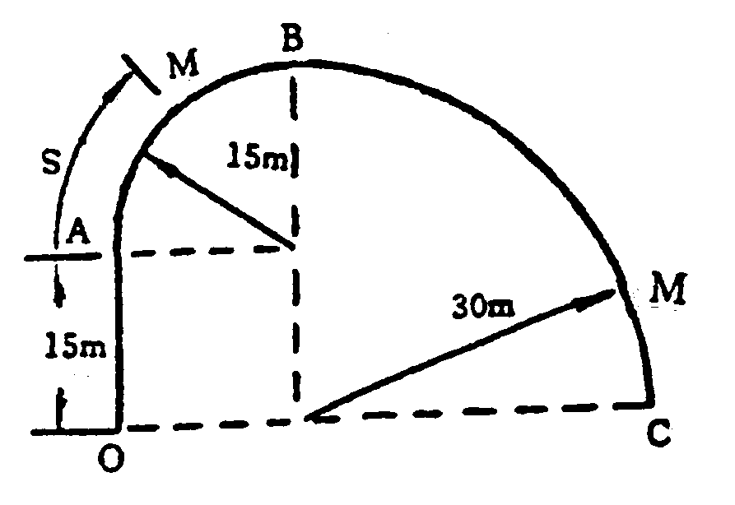

4.质点由静止开始作直线运动，初始加速度为，以后加速度均匀增加，每经过时间增加，求经过时间*t*后质点的速度和位移。

5.当一列火车以10ms-1的速度向东行驶时，相对于地面匀速竖直下落的雨滴，在列车的窗子上形成的雨迹与竖直方向成30o角，求（1）雨滴相对于地面的水平速度和相对于列车的水平速度；（2）雨滴相对于地面的速率和相对于列车的速率。

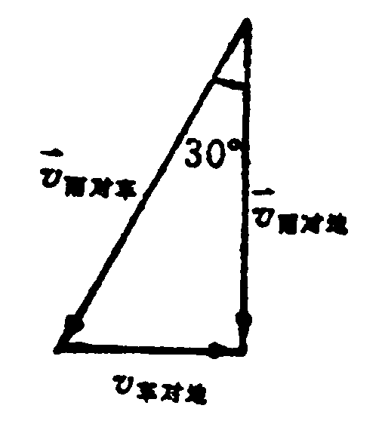

**2. 牛顿定律**

班级 学号 姓名 成绩

**一、选择题**

1.如图所示，一只质量为*m*的猴，抓住一质量为*M*的直杆，杆与天花板用一线相连，若悬线突然断开后，小猴则沿杆子竖直向上爬以保持它离地面的高度不变，此时直杆下落的加速度为:

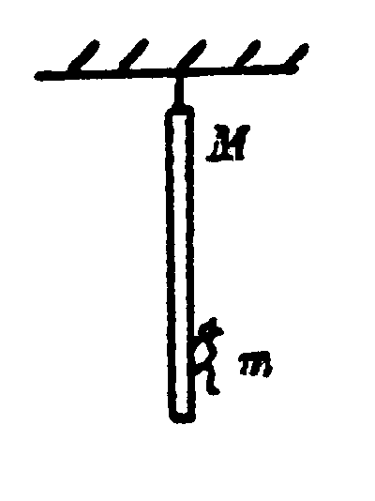

(A)； (B)； (C)； (D) ； (E) 。

( )

2.如图所示，质量为*m*的木块用细绳水平拉住，静止于光滑的斜面上，斜面给木块的支持力是

1. ； (B) ； (C) ； (D) 。

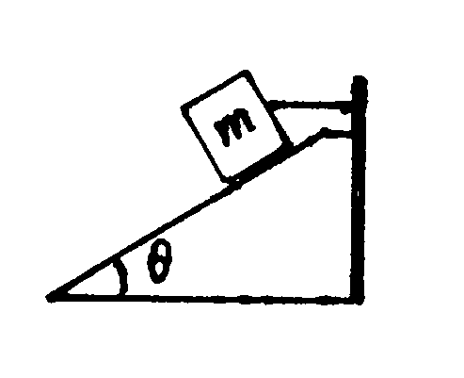

（ ）

3.如图所示,滑轮、绳子的质量及一切摩擦阻力忽略不计，，**与运动过程中,弹簧秤的指示：

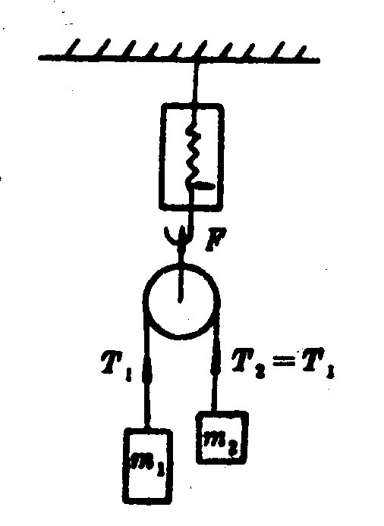

(A)大于； (B)等于； (C)小于 。

（ ）

4. 一物体作匀速率曲线运动, 则

(A) 其所受合外力一定总为零； (B) 其加速度一定总为零；

(C) 其法向加速度一定总为零； (D) 其切向加速度一定总为零。

（ ）

5. 牛顿第二定律的动量表示式为, 即有．物体作怎样的运动才能使上式中右边的两项都不等于零, 而且方向不在一直线上?

(A) 定质量的加速直线运动； (B) 定质量的加速曲线运动；

(C) 变质量的直线运动； (D) 变质量的曲线运动。

（ ）

**二、填空题**

1.质量相等的两物体A和B，分别固定在弹簧的两端，竖直放在光滑水平面C上，如图所示；弹簧的质量与物体A、B的质量相比，可以忽略不计，若把支持面C迅速移走，则在移开的一瞬间，A的加速度大小 ，B的加速度的大小 。

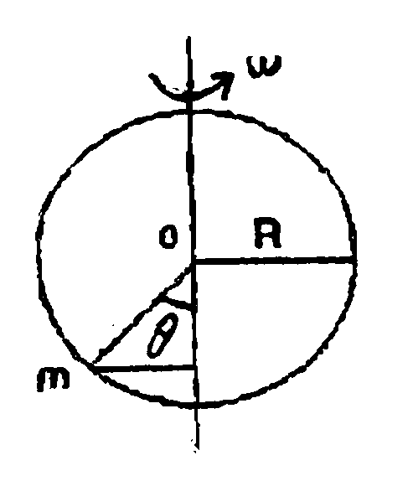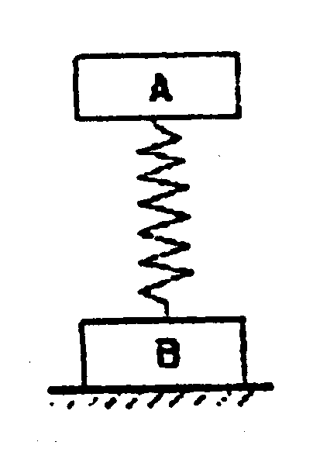

2.一半径为*R*的圆环绕其竖直直径以角速度转动，一小珠可以在圆环上作无摩擦的滑动。如图所示，要使小珠相对静止在位置，则角速度 。

3.如图所示，半径为*R*的圆环固定在光滑的水平桌面上，一物体沿圆环内壁作圆周运动， 时，物体的速率为*v0*（沿切线方向），若物体与圆环的摩擦系数为，求物体稍后任意时刻的速率 。

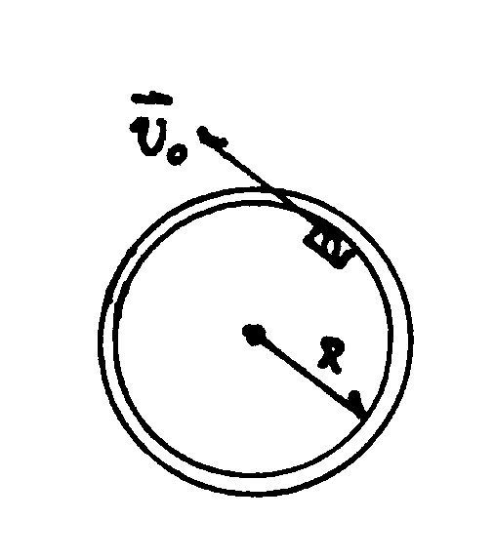

4. 质量为10 kg的物体在变力作用下从静止开始作直线运动, 力随时间的变化规律是(式中*F*以N、*t*以s计)，由此可知， 3 s后此物体的速率为 。

5.一质量为*m*的质点沿X轴正向运动，设该质点通过坐标为*x*（*x* ＞ 0）点时的速度为

（*k*＞ 0为常量），则质点所受到的合力为 。

**三、计算题**

1.已知一质量为*m*的质点在X轴上运动，质点只受到指向原点的引力的作用，引力大小与质点离原点的距离的平方成反比，即，是比例常数，设质点在时的速度为零，求处的速度的大小。

2.质量为*m*的小球在水中受的浮力为常力*F*,受到水的粘滞阻力为 (为常数)，小球入水时初速度向下，求:小球在水中下沉速度。

3.一质量为*m*=10kg的质点在力*F=*120*t*+40(N)的作用下，沿X轴作直线运动，在*t=*0时，质点位于处，其速度，求质点在任意时刻的速度和位置表达式。

4.如图所示，一轻弹簧原长为*L*0，劲度系数为，一端系在转台中心，另一端系质量为*m*的小球，设转台平面非常光滑，让该系统以O为圆心，角速度为转动，求小球作圆运动的半径*R*。

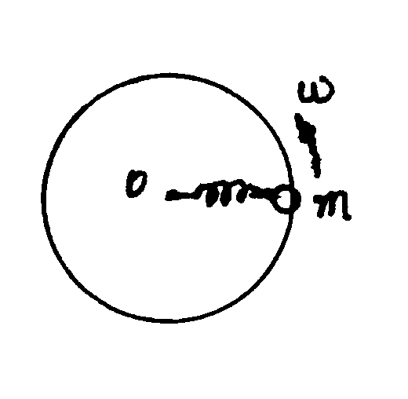

5.如图所示为一物块在光滑水平面上受力运动的俯视图，该物块质量为2.0 kg，以3.0 m⋅s-2的加速度沿图示的方向加速运动。作用在该物体上有三个水平力，图中给出了其中的两个力和，的大小为10 N，的大小为20 N。试以单位矢量和大小、角度表示第三个力。

**3. 动量守恒定律和能量守恒定律**

班级 学号 姓名 成绩

**一、选择题**

1.质量分别为*m*1、*m*2的两个物体用一倔强系数为的轻弹簧相联，放在水平光滑桌面上，如图所示，当两物体相距时，系统由静止释放，已知弹簧的自然长度为*x*0，则当物体相距*x*0时，的速度大小为:

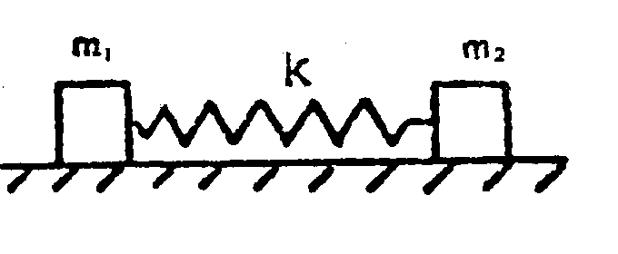

(A); (B) ; (C) ; (D) 

( )

2. 质量为*m*的铁锤竖直落下, 打在木桩上并停下. 设打击时间为*t*, 打击前铁锤速率为，则在打击木桩的时间内, 铁锤所受平均合外力的大小为

(A) ； (B) ； (C) ； (D) 。 ( )

3.一质量为*m*的质点，在半径为*R*的半球形容器中，由静止开始自边缘上的A点滑下，到达最低点B点时，它对容器的正压力数值为*N*如图所示，则质点自*A*滑到*B*的过程中，摩擦力对其作的功为：

(A)； (B)  ；

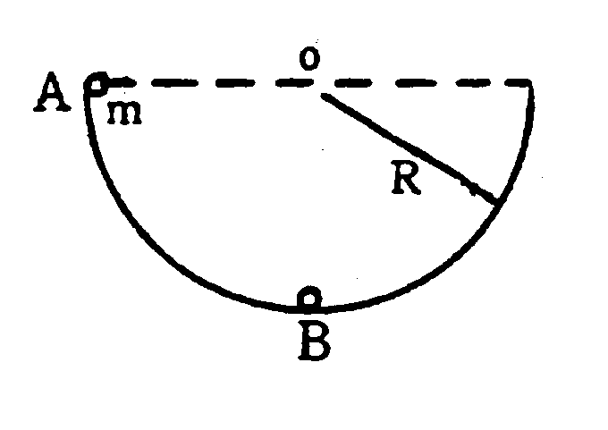

(C) ； (D) 。 ( )

4.如图所示，一质量为*m*的物体，位于质量可以忽略的直立弹簧正上方高度为*h*处，该物体从静止开始落向弹簧，若弹簧的倔强系数为，不考虑空气阻力，则物体可能获得的最大动能是：

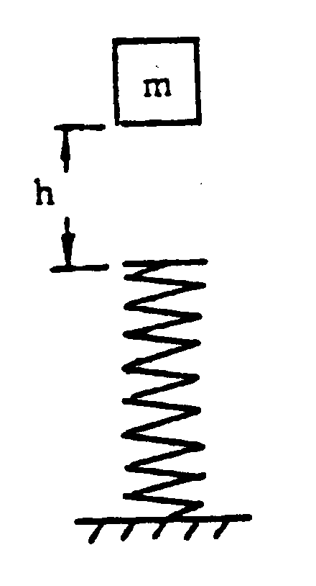

(A) ； (B)； (C) ； (D) 

（ ）

5.一烟火总质量为*M+*2*m*，从离地面高处自由下落到时炸开，并飞出质量均为*m*的两块，它们相对于烟火体的速度大小相等，方向一上一下，爆炸后烟火体从处落到地面的时间为，若烟火体在自由下落到*h*/2处不爆炸，它从*h*/2处落到地面的时间为*t*2，则：

(A)> ； (B) <； (C) =； (D)无法确定。

（ ）

**二、填空题**

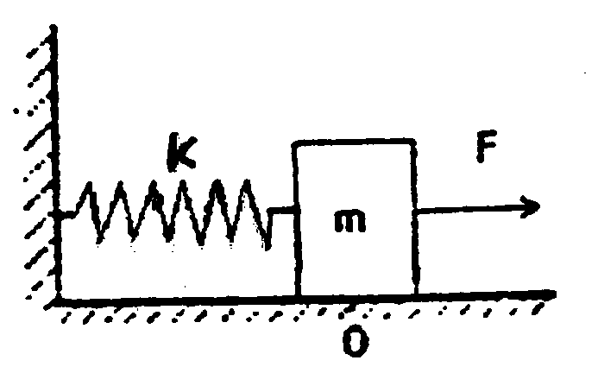

1.如图所示，倔强系数为的轻弹簧，一端固定在墙壁上，另一端连一质量为*m*的滑块，滑块静止在坐标原点*O*，此时弹簧长度为原长，滑块与桌面间的摩擦系数为，若滑块在不变的外力作用下向右移动，则它到达最远位置时系统的弹性势能 。

2.两球质量分别为，，在光滑的水平桌面上运动，用直角坐标OXY描述其运动，两者速度分别为，，若碰撞后两球合为一体，则碰撞后两球速度的大小 cm/s, 与*X*轴的夹角 。

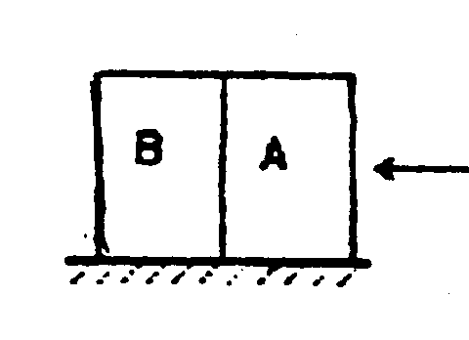

3.如图所示，两块并排的木块A和B，质量分别为*m*1和*m*2，静止地放置在光滑的水平面上，一子弹水平地穿过两木块，设子弹穿过两木块所用的时间分别为和，木块对子弹的阻力为恒力*F*，则子弹穿出后，木块A的速度大小为 ，木块B的速度大小为 。

4.如图所示，一光滑的滑梯，质量为*M*高度为*h*，放在一光滑水平面上，滑梯轨道底部与水平面相切，质量为*m*的小物块自滑梯顶部由静止下滑，则：（1）物块滑到地面时，滑梯的速度为 ；（2）物块下滑的整个过程中，滑梯对物块所作的功为 。

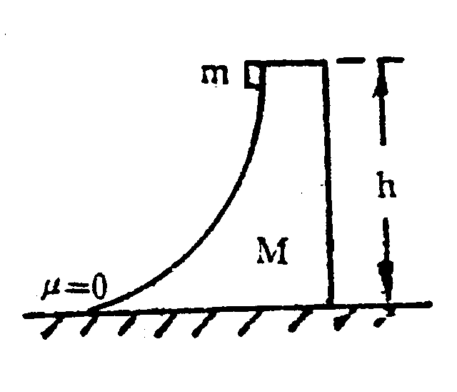

5.一人从10m深的井中提水，起始时桶中装有10kg的水，桶的质量为1kg，由于水桶漏水，每升高1m要漏去0.2kg的水，求水桶匀速地从井中提到井口，人所作的功*W*= 。

**三、计算题**

l.一匀质链条总长为*L*，质量为*m*，放在桌面上，并使其下垂，下垂一端的长度为*a*，设链条与桌面之间的滑动摩擦系数为，令链条由静止开始运动，则： （1）到链条离开桌面的过程中，摩擦力对链条作了多少功?（2）链条离开桌面时的速率是多少?

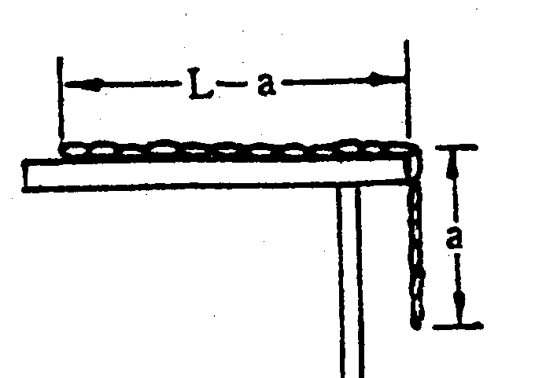

2.在光滑的水平铁轨上，一辆质量为*m*1=200kg的无动力检修车正以3m/s的速度前进，车上站立一质量为*m*2=50kg的人，此人向着与铁轨成60º角的侧前方以相对于车的速度*u=*5m/s跳下，求跳下车后，检修车的速度和跳车过程中铁轨受到的侧向冲量。

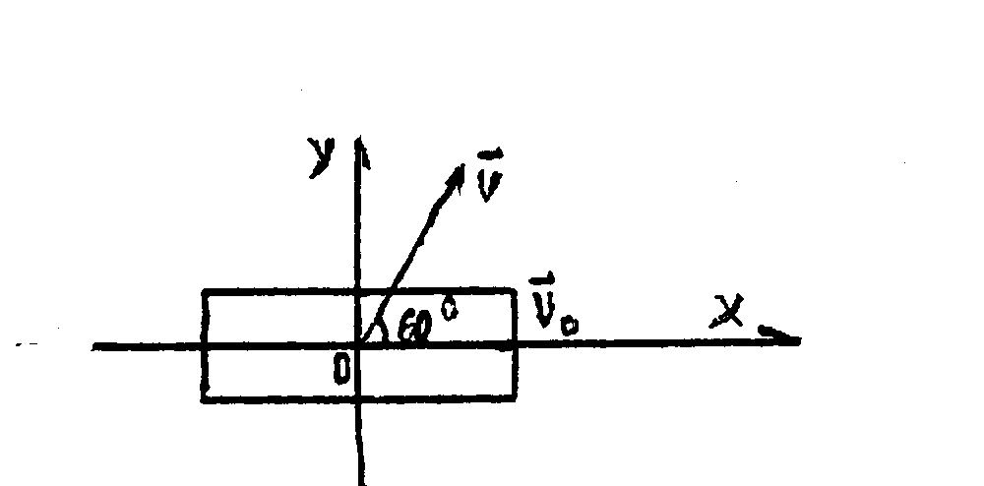

俯视图

3.用铁锤将一只铁钉击入木板内，设木板对铁钉的阻力与铁钉进入木板之深成正比，如果在击第一次时，能将钉击入木板内1cm，再击第二次时（锤仍然以与第一次同样的速度击钉），能击入多深？

4.质量为*M*=2.0kg的物体（不考虑体积），用一根长为*l =*1.0m的细绳悬挂在天花板上，今有一质量为*m*=20g的子弹以600m/s的水平速度射穿物体，刚射出物体的子弹的速度大小30m/s，设穿透时间极短，求：（1）子弹刚穿出时绳中张力的大小；（2）子弹在穿透过程中所受的冲量。

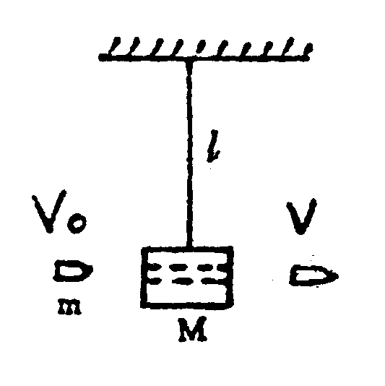

5. 水平面上有一质量为、倾角为*θ* 的楔块；一质量为 *m*的小滑块从高为*h* 处由静止下滑。求*m*滑到底面的过程中，*m*对作的功*W*及后退的距离*s*。（忽略所有摩擦）



**4. 刚体转动**

班级 学号 姓名 成绩

**一、选择题**

1.两个半径相同、质量相等的细圆环A和B，A环的质量均匀分布，B环的质量分布不均匀, 它们对通过环心并与环面垂直的轴的转动惯量分别为*J*A和*J*B, 则有:

(A) *J*A＞*J*B； (B) *J*A＜*J*B；

(C) *J*A＝*J*B； (D) 不能确定*J*A、*J*B哪个大。 ( )

2.一个人站在有光滑固定转铀的转动平台上，双臂伸直水平地举二哑铃，在该人把此二哑铃水平收缩到胸前的过程中，人、哑铃与转动平台组成的系统的

(A)机械能守桓，角动量守恒； (B)机械能守恒，角动量不守恒；

(C)机械能不守恒，角动量守恒； (D)机械能不守恒，角动量也不守恒。

( )

3.质量为*m*的小孩站在半径为*R*的水平平台边缘上，平台可以绕通过其中心的竖直光滑固定轴自由转动，转动惯量为*J*，开始时平台和小孩均静止，当小孩突然以相对于地面为的速率在台边缘沿顺时针转向走动时，此平台相对地面旋转的角速度和旋转方向分别为:

(A)，逆时针； (B)，逆时针；

(C)，顺时针； (D) ，顺时针。 ( )

4.光滑的水平桌面上，有一长为2*L*、质量为*m*的匀质细杆，可绕过其中点且垂直于杆的竖直光滑固定轴O自由转动，其转动惯量为*mL*2/3，起初杆静止，桌面上有两个质量均为*m*的小球，各自在垂直于杆的方向上，正对着杆的一端，以相同速率相向运动，如图所示，当两小球同时与杆的两个端点发生完全非弹性碰撞后，与杆粘在一起转动，则这一系统碰撞后的转动角速度应为：

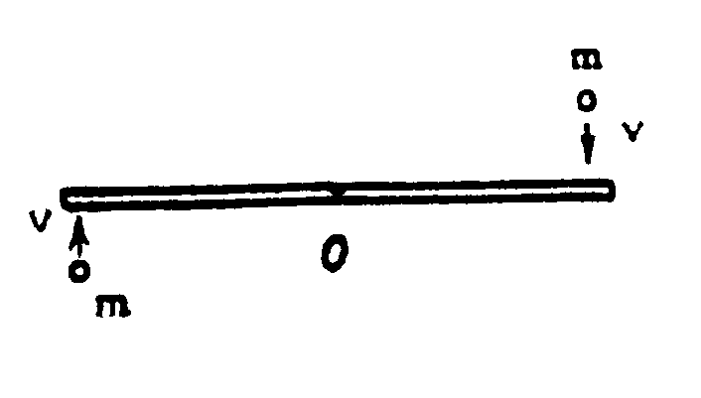

(A)  ； (B)  ； (C) ； (D)  。 ( )

5. 地球的质量为*m*, 太阳的质量为，地心与太阳中心的距离为*R*, 引力常数为*G*, 地球绕太阳转动的轨道角动量的大小为

(A) ； (B) ； (C)  (D) 。

( )

**二、填空题**

1.一个能绕固定轴转动的轮子，除受到轴承的恒定摩擦力矩*M*r外，还受到恒定的外力矩*M*的作用，若*M*=40N·m，轮子对固定轴的转动惯量为*J*=20kg·m2，在*t*=10s内，轮子的角速度=0增大到15rad/s，则*M*r= 。

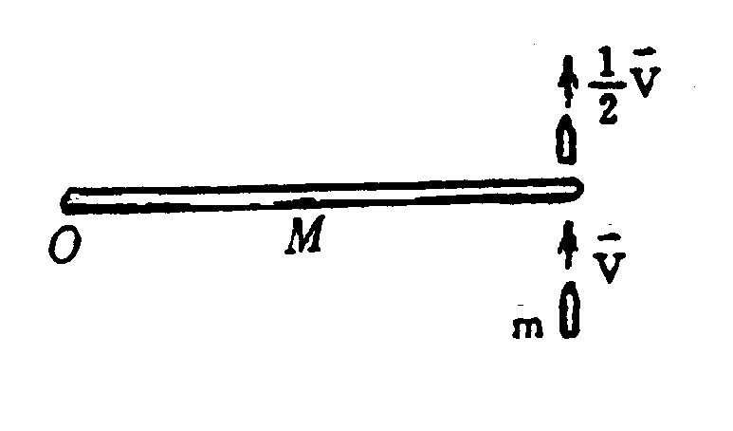

2.如图所示，一静止的均匀细杆，长为*L*、质量为*M*，可绕通过杆的端点且垂直于杆长的光滑固定轴O在水平面内转动，转动惯量为*ML*2/3，一质量为*m*、速率为的子弹在水平面内沿与杆垂直的方向射入并穿出杆的自由端，设刚穿出杆时子弹的速率为/2，则此时杆的角速度为 。

3.在一水平放置的质量为*m*、长度为*l*的均匀细棒上，套着一质量也为*m*的钢珠B(可看作质点)，钢珠用不计质量的细线拉住，处于棒的中点位置，棒和钢珠所组成的系统以角速度绕OOˊ轴转动，如图所示，若在转动过程中细线被拉断，在钢珠沿棒滑动过程中，该系统转动的角速度与钢珠离轴的距离*x*的函数关系为 。(已知棒本身对OOˊ轴的转动惯量为*ml*2/3)。

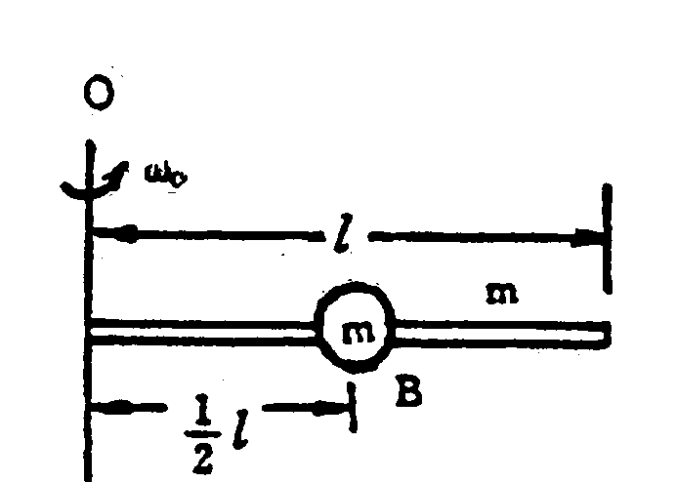

4.圆盘形飞轮A的质量为*m*，半径为*r*,最初以角速度转动，与A共轴的圆盘形飞轮B的质量为4m，半径为2*r*，最初静止，如图所示。若两飞轮啮合后，以同一角速度转动，则 ，啮合过程中机械能的损失为Δ*W*= 。

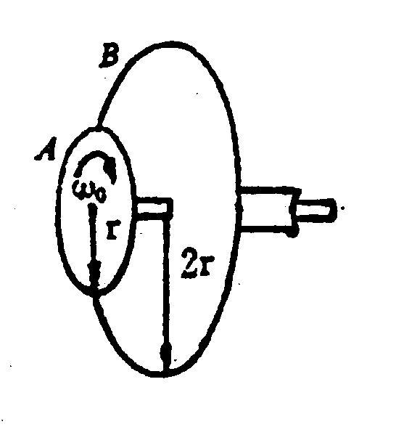

5.一质量*m* = 2200 kg的汽车以的速度沿一平直公路开行。汽车对公路一侧距公路*d* = 50 m的一点的角动量是 ；对公路上任一点的角动量大小为 。

1. **计算题**

1.以30N·m的恒力矩作用在有固定轴的飞轮上，在10s内飞轮的转速由零增大到5rad/s，此时移去该力矩，飞轮因摩擦力矩的作用经90s而停止，试计算此飞轮对其固定轴的转动惯量。

2.一轻绳绕过一定滑轮，滑轮轴光滑，滑轮的质量为*M*/4，均匀分布在其边缘上，绳子的A端有一质量为*M*的人抓住了绳端，而在绳的另一端B系了一质量为*M*/4的重物，如图。已知滑轮对O轴的转动惯量*J*=*MR*2/4，设人从静止开始以相对绳匀速向上爬时，绳与滑轮间无相对滑动，求B端重物上升的加速度?

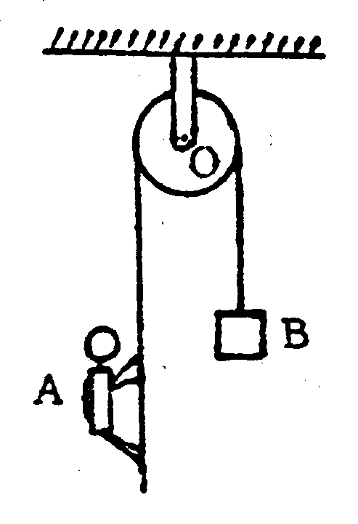

3.在半径为*R*的具有光滑竖直固定中心轴的水平圆盘上，有一人静止站立在距转轴为*R*/2处，人的质量是圆盘质量的1/10，开始时盘载人相对地面以角速度匀速转动，然后此人垂直圆盘半径相对于盘以速率沿与盘转动相反方向作圆周运动，如图所示。己知圆盘对中心轴的转动惯量为*MR*2/2，人可视为质点，求:（1）圆盘对地的角速度；(2)欲使圆盘对地静止，人沿着*R*/2圆周对圆盘的速度的大小及方向?

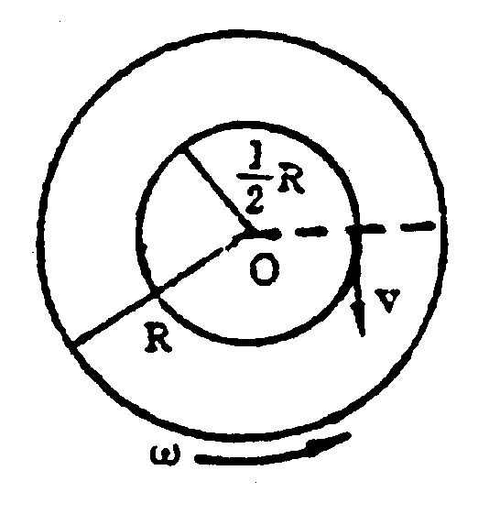

4.质量为*m*1、长为*l*的均匀细杆，静止平放在滑动摩擦系数为的水平桌面上，它可绕通过其端点*O*且与桌面垂直的固定光滑轴转动，另有一水平运动的质量为*m*2的小滑块，从侧面垂直于杆与杆的另一端*A*相碰撞，设碰撞时间极短，已知小滑块在碰撞前后的速度分别为和，方向如图所示，求碰撞后从细杆开始转动到停止转动的过程所需的时间，（已知杆绕*O*点的转动惯量*J*=*ml*2/3）。

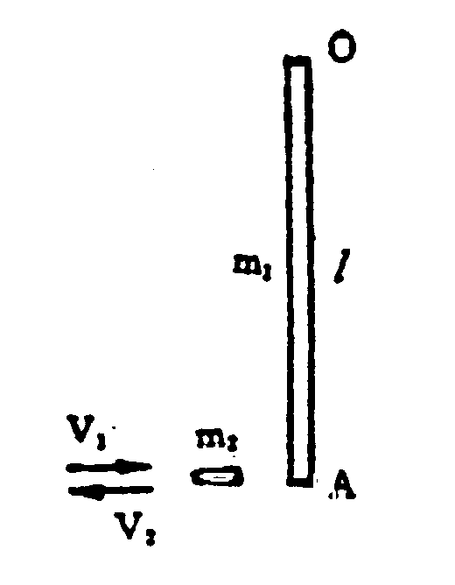

5.如图所示，一均匀细杆长为*l*，质量为*m*，平放在摩擦系数为的水平桌面上，设开始时杆以角速度绕过中心*O*且垂直于桌面的轴转动，试求：（1）作用在杆上的摩擦力矩； （2）经过多长时间杆才停止转动。

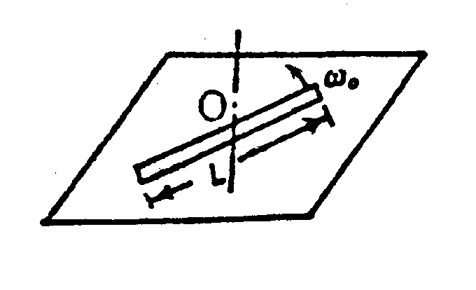

**5. 气体动理论**

班级 学号 姓名 成绩

**一、选择题**

1.按*PV*2 = 恒量规律膨胀的理想气体，膨胀后的温度为：

(A)升高； (B)不变； (C)降低； (D)无法确定。

（ ）

2.标准状态下，若氧气和氦气的体积比*V*1/*V*2=1/2，则其内能*E*1/*E*2为：

(A)1/2； (B)5/6； (C)3/2； (D)1/3。

（ ）

3.如图为定量理想气体内能*E*随体积*V*的变化关系，则此直线表示的过程为：

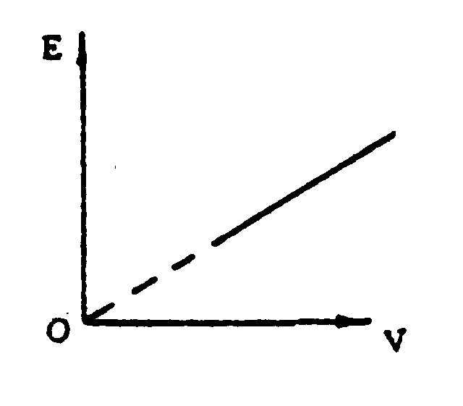

(A)等压过程； (B)绝热过程； (C)等温过程； (D)等容过程。

（ ）

4.定量理想气体，，分别是分子在温度*T*1，*T*2时的最概然速率，相应的分子速率分布函数的最大值分别为和，当*T*1>*T*2时，

（A）> ，<； （B）< ，<

（C）> ，>； （D）< ，>

( )

5.汽缸内盛有一定量的理想气体，当温度不变，压强增大一倍时，该气体分子的平均碰撞次数和平均自由程的变化情况是：

(A)和都增大一倍； (B)和都减为原来的一半；

(C)增大一倍而减为原来的一半；(D)减为原来的一半而增大一倍。

( )

**二、填空题**

1.已知，某理想气体在摄氏温度27℃和压强1.0×10-2atm情况下，密度为11.39g/m3，其摩尔质量为

[克/摩尔]。（摩尔气体常量*R*=8.31 J mol-1 K-1）

2.一容器内储有氢气，若实验测得其压强*p*=2.0atm，温度为*t*=37℃,则容器中每立方厘米内的分子数*n*= ，氢分子质量*m*= kg 。 (*N*o=6.02×10-23mol-1)

3.某容器内储有分子质量为2×10-25kg，分子数密度为1026m-3的气体，设其中1/6分子以速率300ms-1垂直向容器一壁运动，其余5/6分子离开此壁或平行此壁方向运动，且分子与容器壁的碰撞为完全弹性碰撞，则：

(1)分子作用于器壁的冲量*I* kgs-1；

(2)单位时间碰在器壁单位面积上的分子数*n*0 m-2s-1；

(3)作用在器壁上的压强*P*  kgm-2。

4.如果氢和氦的温度相同，摩尔数相同，那么这两种气体的平均平动动能 ，平均动能 ，内能 (填相等，不相等)。

5.在容积为*V*的容器内，同时盛有质量为*M*1和*M*2的两种单原子分子的理想气体，设混合气体处于平衡状态时它们的内能相等，且均为*E*，则混合气体压强*p*＝ ，两种分子的平均速率之比 。

**三、计算题**

1.已知某种理想气体的分子方均根速率为400m/s，当其压强为1atm时，求气体的密度。

2.在容积为2.0×10-3m3的容器中，有内能为6.75×102J的刚性双原子分子理想气体。(1)求气体的压强；(2)设分子总数为5.4×1022个，求分子的平均平动动能及气体的温度。

3.求氢气和氦气压强体积和温度相等时，它们的质量比*M*（H2）/*M*（H2）和内能比*E*（H2）/*E*（H2），（H2视为刚性双原子分子气体）。

4.图中是2kg氢气的等温线，其中：*P*1=4×105Pa， *V*1=2.5m3，*P*2=1.2×106Pa。试求：

（1）该等温线对应的温度；（2）b点和d点的内能。

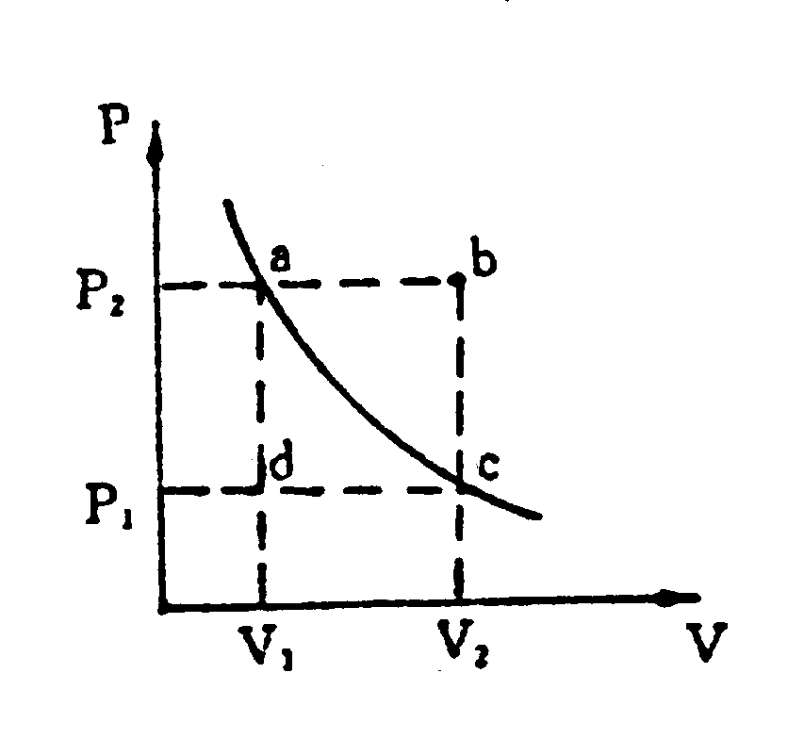

5. 己知空气分子的有效直径*d*=3.5×10-10m，空气分子的摩尔质量为：29×10-3kg/mol，计算空气分子在标准状态下的几个物理量。

(1)单位体积的分子数*n*=? （2）平均速率=? (3)平均碰撞频率=?

(4)平均自由程=? (5)平均平动动能=?

**6. 热力学基础**

班级 学号 姓名 成绩

**一、选择题**

1. 对于一定量的理想气体，下列过程中可能实现的是：

(A)恒温下绝热膨胀； (B)绝热过程中体积不变而温度上升；

(C)恒压下温度不变； (D)吸热而温度不变。

（ ）

1. 一定量的理想气体，如果内能的增量，那么它的适用条件是：

(A)必须温度升高； (B)应该是双原子分子气体；

(C)任何热力学过程； (D)必须是等体过程。

（ ）

3.如图所示，一定量理想气体从体积*V*1膨胀到体积*V*2分别经历的过程是：A→B等压过程；A→C等温过程；A→D绝热过程，其中吸热最多的过程：

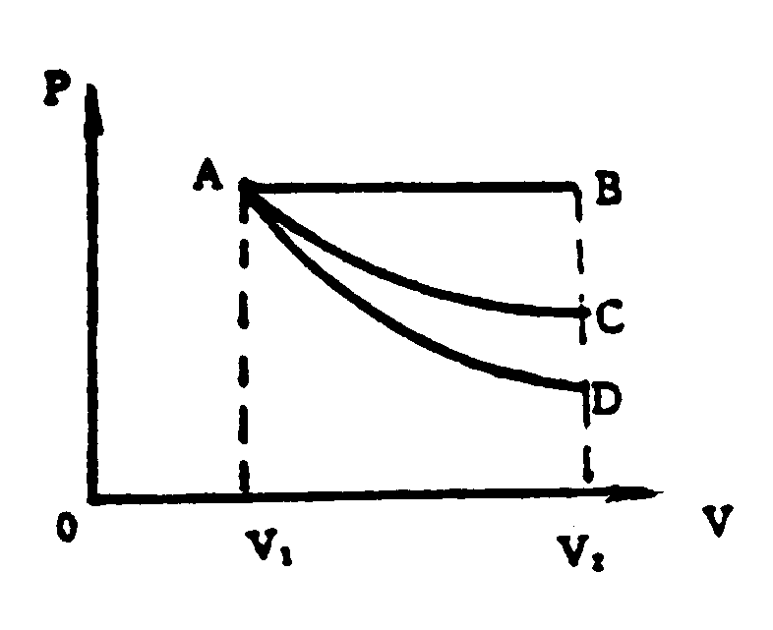

(A)是A→B (B)是A→C

(C)是A→D (D)既是A→B也是A→C，两过程吸热一样多。

（ ）

4.用下列两种方法：(1)使高温热源的温度*T*1升高*T*；(2)使低温热源的温度*T*2降低同样的*T*值。分别可使卡诺循环的效率升高和，两者相比：

(A)>； (B)>； (C)=； (D)无法确定哪个大。

（ ）

5.一绝热容器被隔板分为两半，一半是真空，另一半理想气体，若把隔板抽出，气体将进行自由膨胀，达到平衡后：

1. 温度不变，熵增加； (B)温度升高，熵增加；

(C)温度降低，熵增加； (D)温度不变，熵不变。

（ ）

**二、填空题**

1.某理想气体等温压缩到给定体积时对外界气体作功│A1│，又经绝热膨胀返回原来体积时气体对外作功│A2│,则整个过程中气体(1)从外界吸收的热量*Q* = ；(2)内能增加了 。

2.3mol的理想气体开始时处在压强*p*1=6atm、温度*T*1=500K的平衡态，经过一个等温过程，压强变为*p*2=3atm，该气体在等温过程中吸收的热量为*Q*= J。

3.单原子理想气体在等压下膨胀所作的功为*W*，则传递给气体的热量是 。

4.对下列过程中各物理量用符号“ +，- 或0 ”填入表中：

|  |  |  |  |  |  |  |
| --- | --- | --- | --- | --- | --- | --- |
| 物理量  过程 |  |  |  |  | *W* | *Q* |
| 等容升温 |  |  |  |  |  |  |
| 等压膨胀 |  |  |  |  |  |  |
| 等温压缩 |  |  |  |  |  |  |
| 绝热膨胀 |  |  |  |  |  |  |

5.在一个孤立系统内，一切实际过程都向着状态概率 的方向进行，这就是热力学第二定律的统计意义，从宏观上说，一切与热现象有关的实际的过程都是 可逆的。

**三、计算题**

1.汽缸内有2mol氦气(He)，初始温度为27℃，体积为20升。先将氦气定压膨胀，直至体积加倍，然后绝热膨胀，直至回复初温为止，若把氦气视为理想气体，试求：

(1)在*p*―*V*图上大致画出气体的状态变化过程；(2)在这过程中氦气吸热多少？

(3)氦气的内能变化多少？(4)氦气所作的总功是多少？

2.一定量的刚性双原子分子理想气体，开始时处于压强为*p*0=1.0×105Pa，体积为*V*0=4×10-3m3，温度为*T*0=300K的初态，后经等压膨胀过程温度上升到*T*1=450K，再经绝热过程温度降回到*T*2=300K，求气体在整个过程中对外作的功。

3.一定量的理想气体，由状态a经b到达c，（如图，abc为一直线）求此过程中。

1. 气体对外作的功； (2) 气体内能的增量；

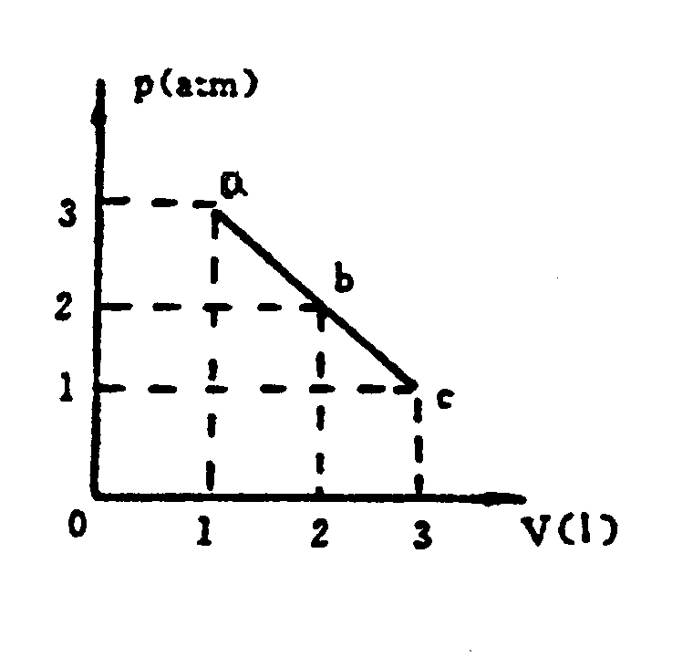

(3)气体吸收的热量。 [1atm=1.013×105Pa]

4.一卡诺热机（可逆的）当高温热源温度为127℃，低温热源温度为27℃时，其每次循环对外作的净功为8000J，今维持低温热源温度不变，提高高温热源的温度，使其每次循环对外作的净功为10000J，若两个卡诺循环都工作在相同的两条绝热线之间，试求：

（1）第二个循环热机的效率； (2)第二个循环高温热源的温度。

5如图所示，abcda为1mol单原子分子理想气体的循环过程，求：

(1)气体循环一次，在吸热过程中从外界共吸收的热量；

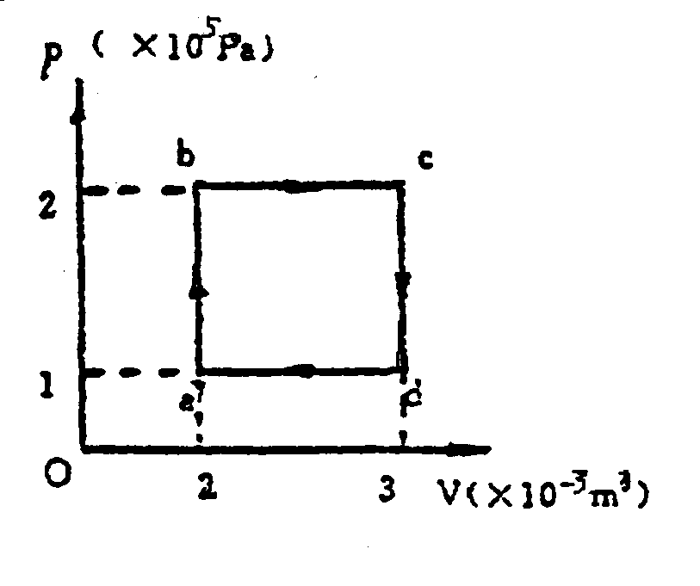

(2)气体循环一次做的净功； (3)证明*T*a*T*c=*T*b*T*d。

**7. 静电场**

班级 学号 姓名 成绩

**一、选择题**

1.下列几个说法中哪一个是正确的?

(A) 电场中某点场强的方向，就是将点电荷放在该点所受电场力的方向；

(B) 在以点电荷为中心的球面上，由该点电荷所产生的场强处处相同；

(C) 场强方向可由定出，其中*q*为试验电荷的电量，*q*可正，可负，为试验电荷所受的电场力；

(D) 以上说法都不正确。 ( )

2．图中所示为一沿X轴放置的“无限长”分段均匀带电直线，电荷线密度分别为+(*x* < 0)和-(*x* > 0)，则OXY坐标平面上点(0,*a*)处的场强为：

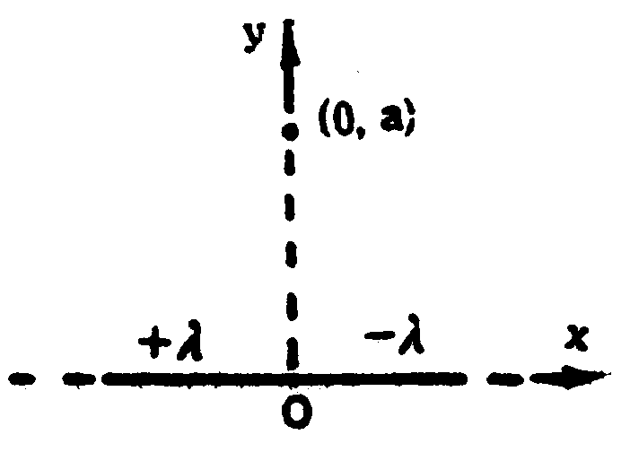

(A) 0； (B) ； (C) ； (D)。

( )

3.如图所示，一个带电量为*q*的点电荷位于正立方体的A角上，则通过侧面abcd的电场强度通量等于：

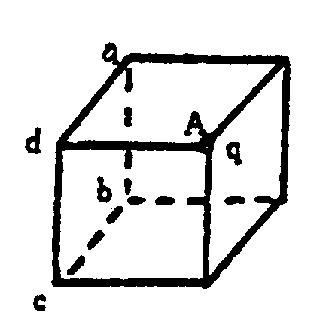

(A)； (B)； (C)； (D)。 （ ）

4.半径为*R*的均匀带电球面，总电量为*Q*，设无穷远处电势为零，则该带电体所产生的电场的电势*U*，随离球心的距离*r*变化的分布曲线为：

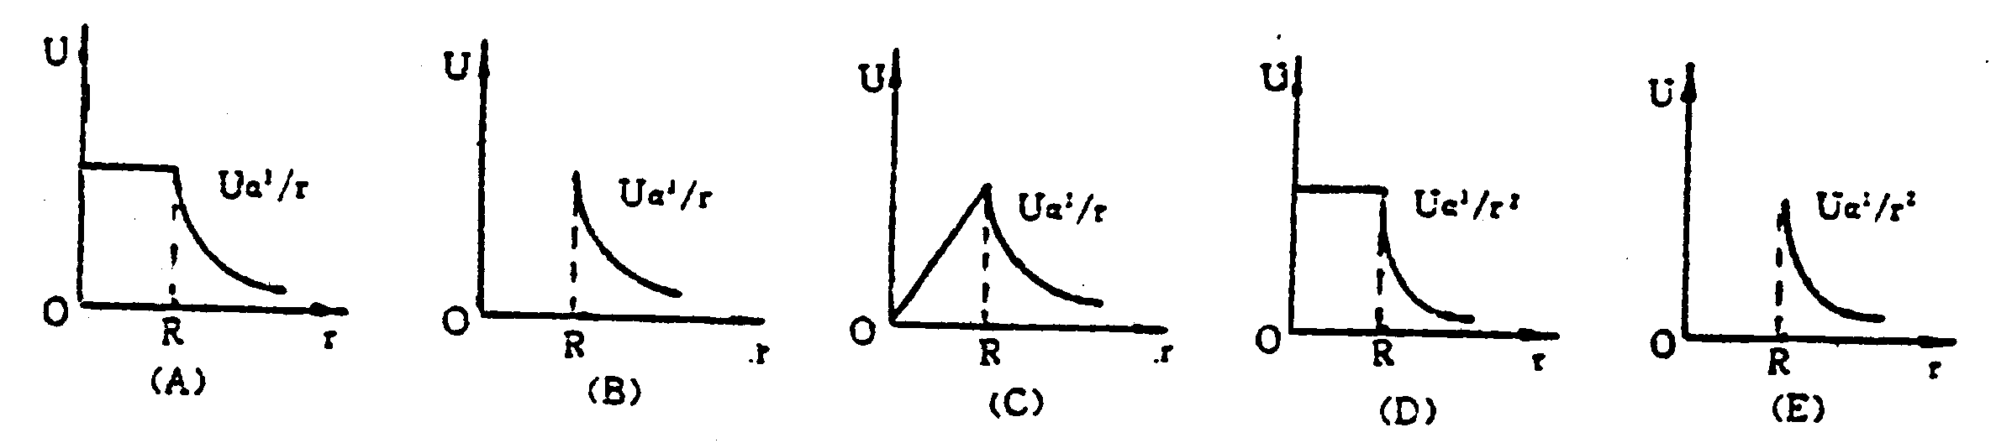

( )

5.下面说法正确的是：

(A)等势面上各点场强的大小一定相等；(B)在电势高处，电势能也一定高；

(C)场强大处，电势一定高； (D)场强的方向总是从电势高处指向电势低处。

( )

**二、填空题**

1.电荷面密度为的均匀带电平板，以平板上的一点*O*为中心，*R*为半径作一半球面如图所示，则通过此半球面的电通量= 。

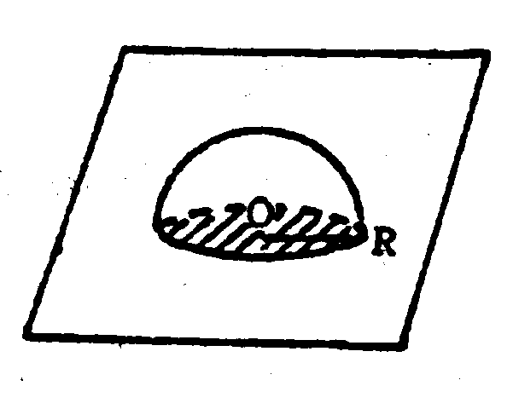

2.两个平行的“无限大”均匀带电平面，其电荷面密度分别为和，如图所示。设方向向右为正，则A、B、C三个区域的电场强度分别为：

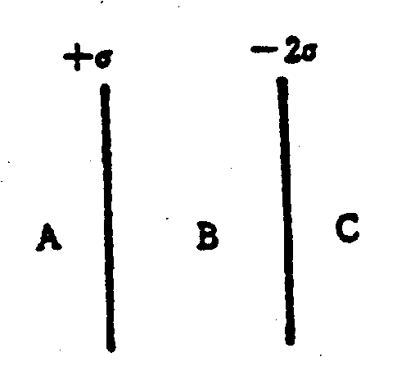

 ；  ；  。

3.有一个球形的橡皮膜气球，电荷*q*均匀地分布在球面上，在此气球被吹大的过程中， 被气球表面掠过的点(该点与球中心距离为*r*)，其电场强度的大小将由 变 为 。

4.如图所示，，OCD是以B为中心，*L*为半径的半圆。A点有正点电荷+*q*，*B*点有负点电荷-*q*。

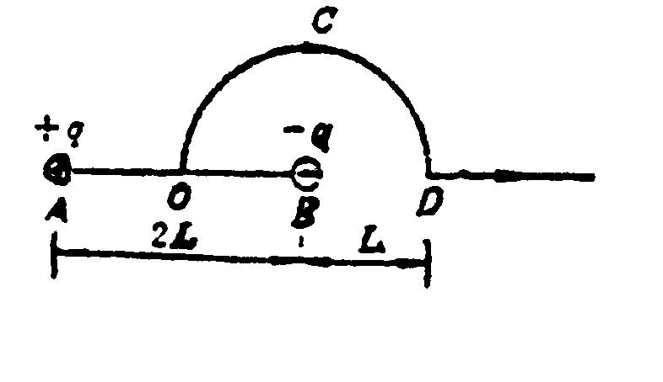

(1) 把单位正电荷从O点沿OCD移到D点，电场力对它作功为 ；

(2) 把单位负电荷从D点沿AD的延长线移到无穷远去，电场力对它作功为 。

5.一“无限长”均匀带电直线沿*Z*轴放置，线外某区域的电势表达式为，式中*B*为常数，该区域的场强的两个分量为： ； 。

**三、计算题**

1.无限长的均匀带正电的细棒*L*，电荷线密度为+，在它旁边放一均匀带电的细棒AB，长为*l*，线密度为+，且AB与*L*垂直。A端距*L*为*a*，求AB所受电场力的大小和方向。

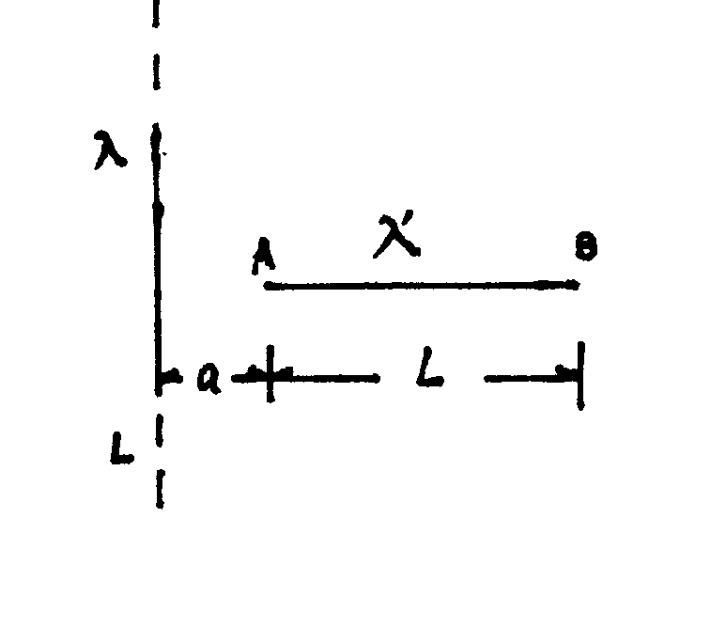

2.如图所示，一厚为*a*的“无限大”带电平板，电荷体密度 (0 ≤ *x* ≤ *a*) *k*为一正的常数。

求：(1)板外两侧任一点M1、M2的电场强度大小；(2)板内任一点M的电场强度；(3)场强最小的点在何处。

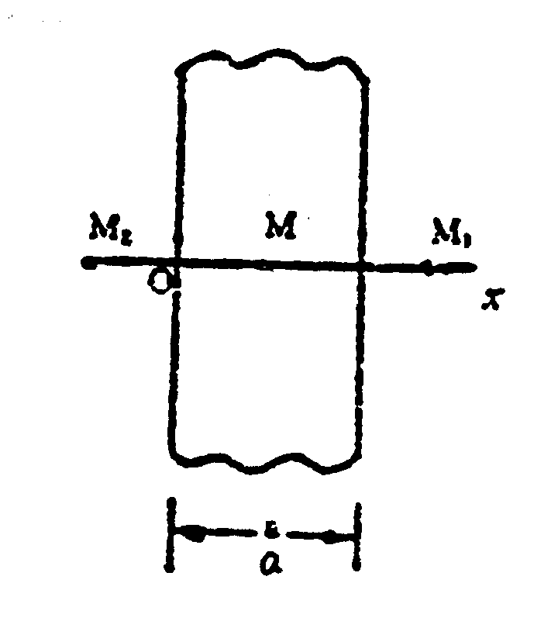

3.均匀带电球壳内半径为*R*1，外半径为*R*2，电荷体密度为 ，求(1)*r* < *R*1处，(2)*R*1 < *r* < *R*2处，(3)*r* > *R*2处各点的场强。

4.一半径为*R*的带电球体，其电荷体密度分布为： (*q*为正常数）。

试求：(1)带电球体的总电量；(2)球内、外各点的电场强度；(3)球内、外各点的电势。

5.电量*q*均匀分布在长为2 *l*的细杆上，(1)求在杆外延长线上与杆端距离为*a*的*P*点的电势（设无穷远处为电势零点）。(2)由场强和电势的微分关系求场强。

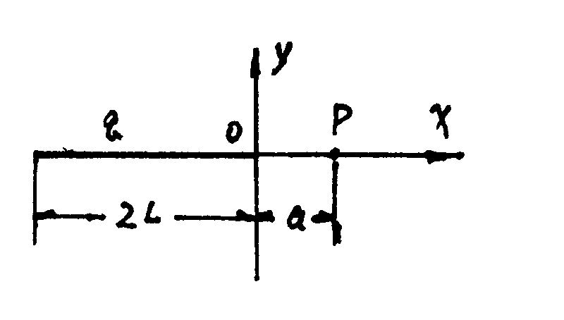

**8. 静电场中的导体与电介质**

班级 学号 姓名 成绩

**一、选择题**

1.“无限大”均匀带电平面A附近平行放置有一定厚度的“无限大”平面导体板B，如图所示，已知A上的电荷面密度为+，则在导体板B的两个表面1和2上的感应电荷面密度为：

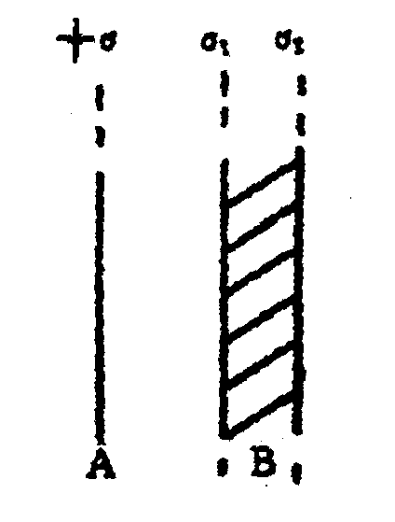

(A) , ； (B) ，；

(C) ，； (D) ，。

( )

2.面积为*S*的空气平行板电容器，两极板上带电量，忽略边缘效应，则两极板间的作用力为：

(A) ； (B) ； (C) ； (D) 。

（ ）

3.如图所示，当两极板带上恒定的等量异号电荷时，有一个质量为*m*，带电量为+*q*的质点，平衡在极板间的空气区域中。此后，若将平行板电容器中的电介质抽去，则该质点：

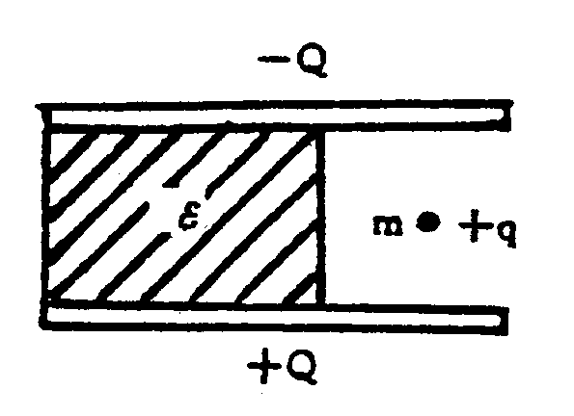

(A) 保持不动； (B) 是否运动不能确定； (C) 向上运动； (D) 向下运动。

（ ）

4.*C*1和*C*2两空气电容器串联起来接上电源充电，保持电源联接，再把一电介质板插入*C*1中。

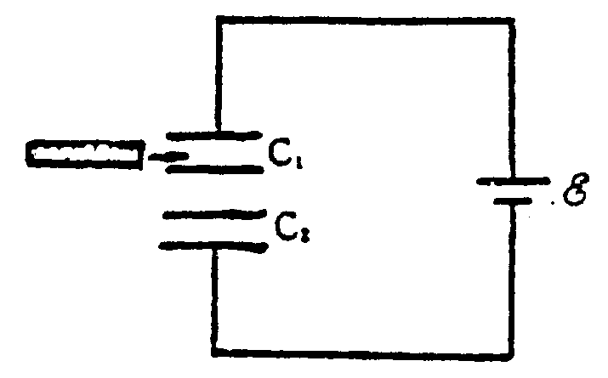

(A)*C*1上电势差减小，*C*2上电量增大；

(B)*C*1上电势差减小，*C*2上电量不变；

(C)*C*1上电势差增大，*C*2上电量减小；

(D)*C*1上电势差增大， *C*2上电量不变。

（ ）

5.真空中有一均匀带电球体和一均匀带电球面，如果它们的半径和所带的电量都相等，则它们的静电能之间的关系是：

1. 球体的静电能等于球面的静电能； (B)球体的静电能大于球面的静电能；

(C)球体的静电能小于球面的静电能； (D)无法比较。

（ ）

**二、填空题**

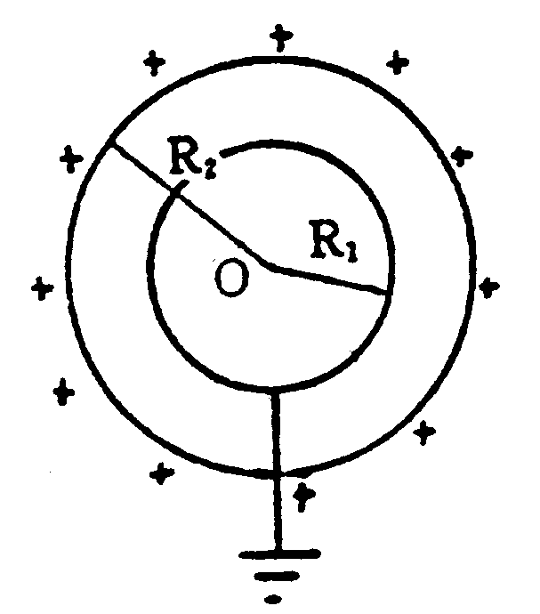

1.一导体球外充满相对电容率为的均匀电介质，若测得导体表面附近场强为*E*，则导体球面上的自由电荷面密度为 。

2.一个带电量为-*q*的点电荷，位于一原来不带电的金属球外，与球心的距离为*d*，如图所示，则在金属球内，与球心相距为*l*的*P*点处，由感应电荷产生的场强为 。

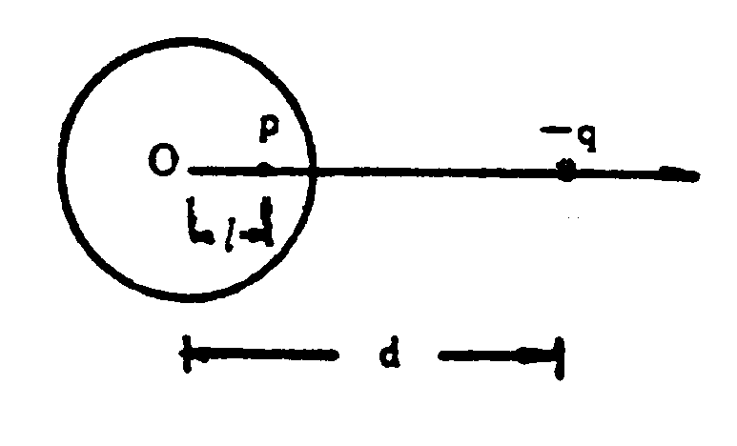

3.两个电容器1和2，串联后用稳压电源充电，在不切断电源的情况下，若把电介质充入电容器1中，则电容器2上的电势差 ；电容器2极板上的电量 。（上升或下降）

4.半径为*R*1和*R*2的两个同轴金属圆筒，其间充满着相对电容率为的均匀介质，设两筒上单位长度带电量分别为+和-，则介质中的电位移矢量的大小*D* = ；电场强度的大小*E* = ；单位长度的电容*C* = ；电场能量*W*e = 。

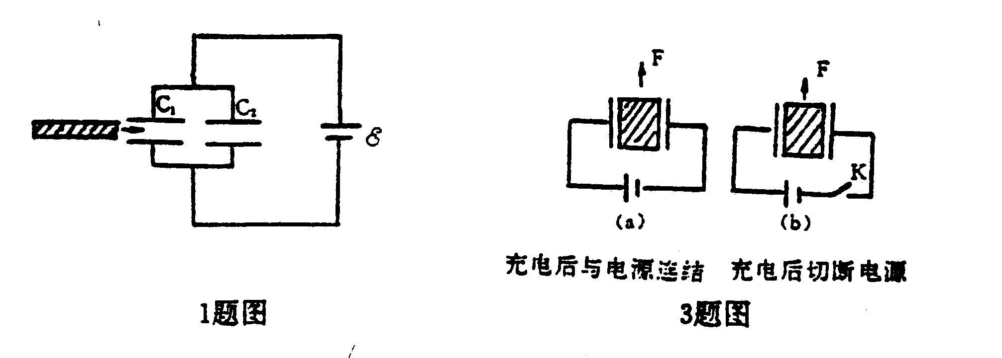

5.一平行板电容器两极板间电压为*U*12，其间充满相对电容率为的各向同性均匀电介质，电介质厚度为*d*，则电介质中的电场能量密度 。

**三、计算题**

1.A*、*B*、*C是三块平行金属板，面积均为200cm2。A、B相距4.0mm，A、C相距2.0mm，B、C两板都接地。(1)设A板带正电3.0×10-7C，不计边缘效应，求B板和C板上的感应电荷，以及A板的电势。(2)若在A*、*B间充以相对电容率=5的均匀电介质，再求B板和C板上的感应电荷，以及A板的电势。

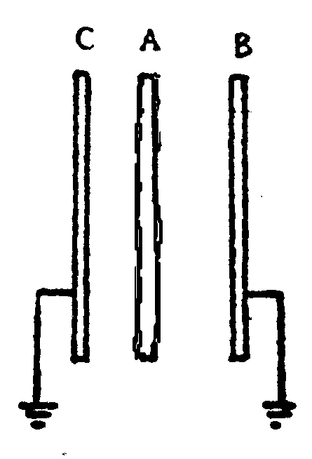

2.半径分别为*a*和*b*的两个金属球，它们的间距比本身线度大得多，今用一细导线将两者相连接，并给系统带上电荷*Q*。求：

(1)每个球上分配到的电荷是多少？(2)按电容定义式，计算此系统的电容。

3.在半径为*R*的金属球之外有一层半径为*R*ˊ的均匀介质层，如图所示，设电介质相对电容率为，金属球带电量为*Q*，求：

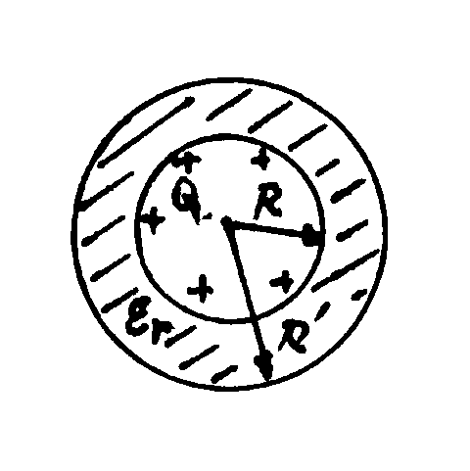

(1)介质层内、外场强*E*内(r)，*E*外(r)；

(2)介质层内、外的电势*V*内(r)，*V*外(r)。

4.一平板电容器，两板相距*d*，板间充以介电常数分别为和的两种均匀介质，其面积各占*S*1和*S*2，设电容器板上带电量*Q*。计算板上电荷分布以及电容器的电容。

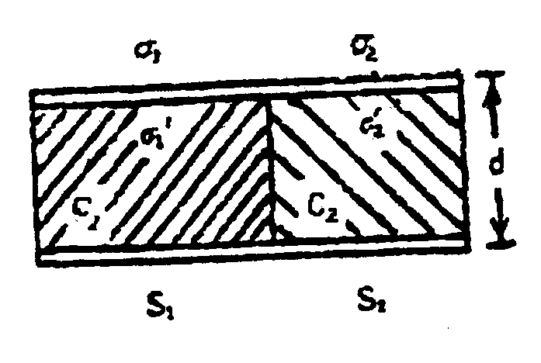

5.两个相同的空气电容器，其电容各为8，都充电到900V后，将电源断开，把其中一个浸入煤油之中，然后把这两个电容并联。求(1)浸入煤油过程中能量的损失 (2)并联过程中能量的损失

**9. 恒定磁场**

班级 学号 姓名 成绩

**一、选择题**

1.无限长的直导线在A点弯成半径为*R*的圆环，则当通以电流*I*时，圆心O处的磁感应强度大小等于：

(A) ； (B) ； (C) 0；

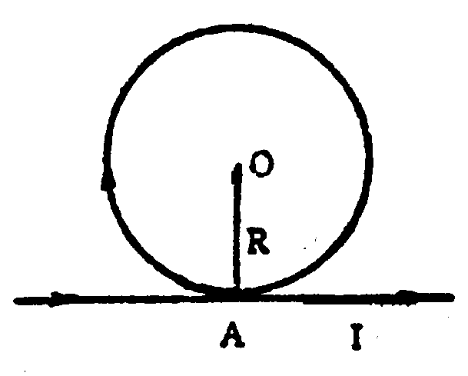

(D) ； (E) 。

（ ）

2.两半径为*R*的相同的导体细圆环，互相垂直放置，且两接触点A、B连线为环的直径，现有电流*I*沿AB连线方向由A端流入，再由B端流出，则环中心处的磁感应强度大小为：

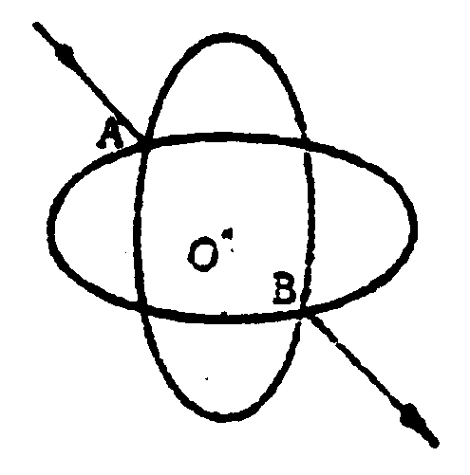

1. 0； (B) ； (C) ；

(D) ； (E) 。

（ ）

3. 在电流元激发的磁场中, 若在距离电流元为处的磁感应强度为。则下列叙述中正确的是



(A) 的方向与方向相同； (B) 的方向与方向相同；

(C) 的方向垂直于与组成的平面； (D) 的方向为()方向。

（ ）

4. 磁场中的高斯定理说明了磁场的性质之一是

(A) 磁场力是保守力； (B) 磁感应线可能闭合；

(C) 磁场是无源场； (D) 磁场是无势场。

（ ）

5.有一内部充满相对磁导率为的均匀磁介质的螺线管，其长为*l*，半径为a(*l>a*)，总匝数为*N*，通以稳恒电流*I*，则管中一点的：

(A)磁感应强度大小； (B)磁感应强度大小；

(C)磁场强度大小为； (D)磁场强度大小为。

（ ）

**二、填空题**

1.在均匀磁场中，有一半径为*R*的圆面，其法线与夹角为60º，则通过以该圆周为边线的任意曲面S的磁通量 。

2.有一折成如图所示的无限长导线，已知电流*I*=10A,半圆半径*R*=0.5cm，则圆心*O*点的磁感应强度

*B* = ，方向 。

3.如图所示，在真空中，流出纸面的电流为2*I*，流进纸面的电流为*I*，则对于图中的L1、L2、L3、L4闭合曲线：

(A)  ； (B)  ；

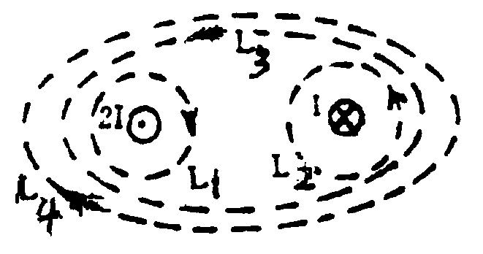

(C)  ； (D)  。

4. 有一电子在磁感应强度*B*=0.2T的匀强磁场中沿圆周运动，电子运动形成的等效圆电流强度*I*= ；该电子的轨道磁矩*P*m= ；磁矩方向与相 。

（电子电量*e*=1.6×10-19C，电子质量*m*=9.11×10-31kg，圆轨道半径*R*=1米）。

5. 如图所示，虚线表示是的关系曲线，图中*a、b、c*分别代表哪一类磁介质的~*H*关系曲线？

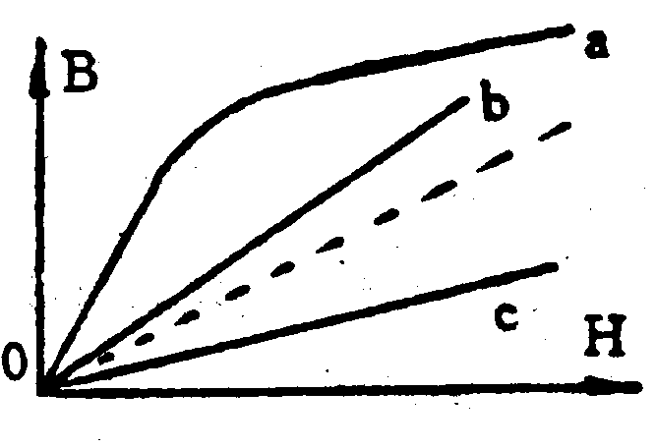

*a*代表 的~*H*关系曲线；

*b*代表 的~*H*关系曲线；

*c*代表 的~*H*关系曲线。

**三、计算题**

1.如上右图所示，在截面均匀铜环上任意两点A、B用两根长直导线沿半径方向引到很远的电源上，求环中心处*O*点的磁感应强度。

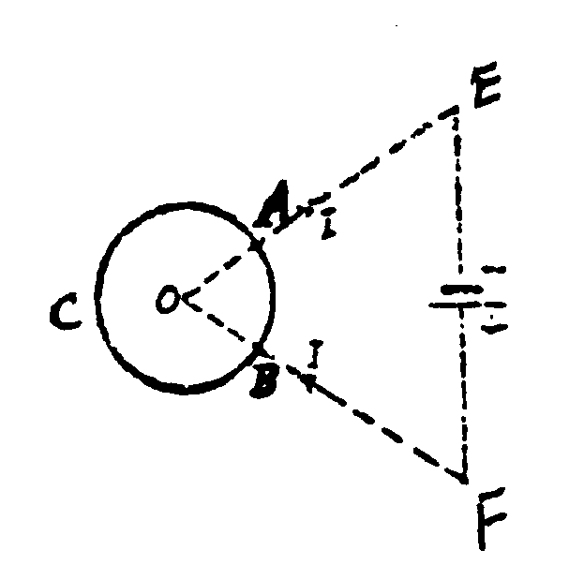

2.如图为一半径为*R*2的带电薄圆盘，其中半径为*R*1的阴影部分均匀带正电荷，面电荷密度为+，其余部分均匀带负电荷，面电荷密度为-，当圆盘以角速度旋转时，测得圆盘中心*O*点的磁感应强度为零，问*R*1与*R*2满足什么关系？

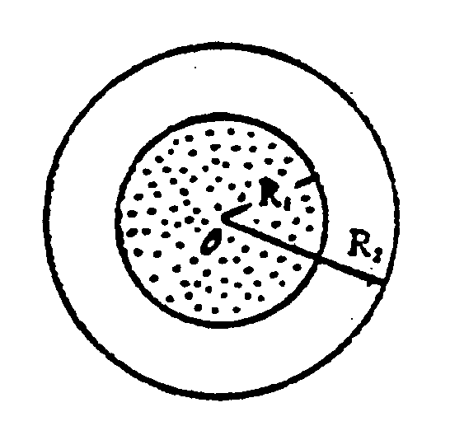

3.一对同轴的无限长空心导体圆筒，内、外半径分别为*R*1和*R*2（筒壁厚度可以忽略不计），电流*I*沿内筒流去，沿外筒流回，如图所示。(1)计算两圆筒间的磁感应强度；(2)求通过长度为*l*的一段截面（图中斜线部分）的磁通量。

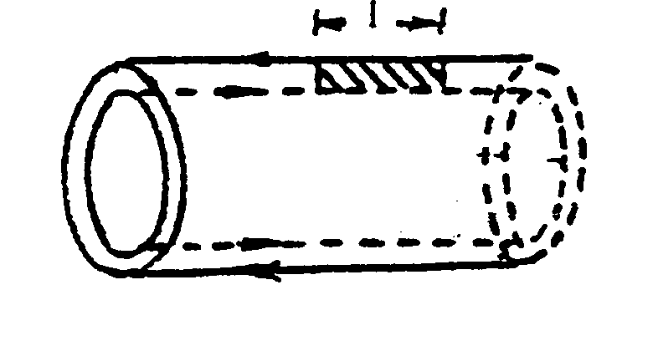

4.一半径为*R*的无限长半圆柱面导体，载有与轴线上的长直导线载有等值反向的电流*I*，如图所示，试求轴线上长直导线单位长度所受磁力。

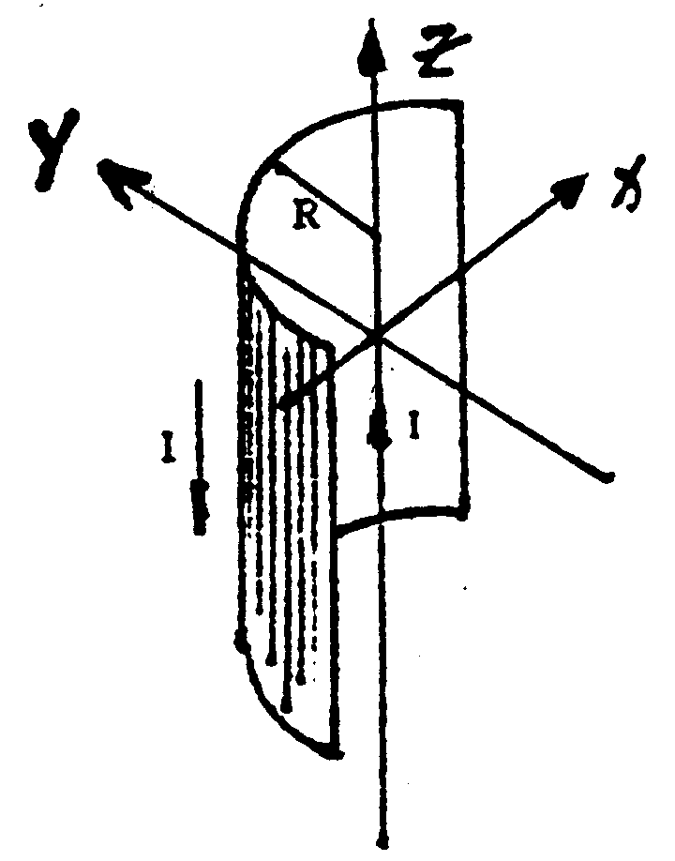

5.长直圆柱形铜导线，外面包一层相对磁导率为的圆柱形磁介质。导线半径为*R*1，磁介质的半径为*R*2，导线内有均匀分布的电流*I*通过，铜的相对磁导率可取1，求导线和介质内外的磁场强度和磁感应强度分布。

*R*

1

*R*

2

**10. 电磁感应**

班级 学号 姓名 成绩

**一、选择题**

1.如图，导体棒AB在均匀磁场中绕通过C点的垂直于棒长且沿磁场方向的轴*OO*＇转动(角速度与同方向)，BC的长度为棒长的1/3，则：

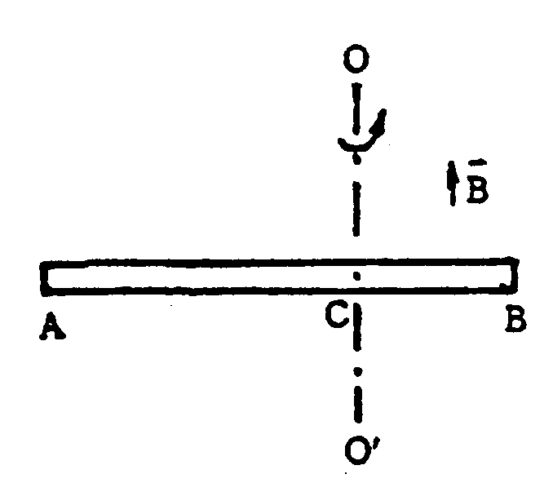

(A)A点比B点电势高； (B)A点与B点电势相等；

(C)A点比B点电势低； (D)有稳恒电流从A点流向B点。 （ ）

2.在圆柱形空间内有一磁感应强度为的均匀磁场，如图所示，的大小以速率d*B*/d*t*变化，有一长度为*l*0的金属棒先后放在磁场的两个不同位置1(*ab*)和2(*a＇b＇*)，则金属棒在这两个位置时棒内的感应电动势的大小关系为：

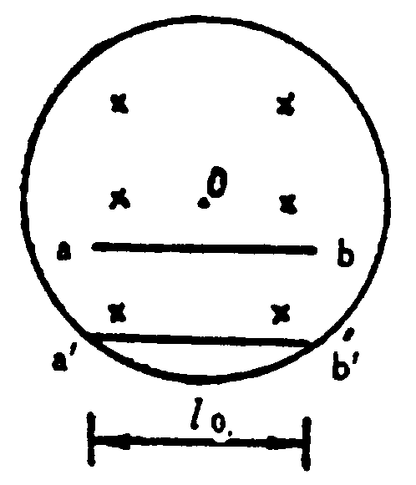

(A)=≠0; (B) ＞; (C) ＜; (D) ＝＝0。

( )

3自感为0.5H的线圈中，通有A的电流，当*t*=7/4s时，线圈中自感电动势大小和方向为：

(A) ，与电流*I*反向； (B) ，与电流*I*反向；

(C) ，与电流*I*同向； (D) ，与电流*I*同向。 （ ）

4在圆柱形空间内有一磁感应强度为的均匀磁场，如图所示。的大小以速率d*B*/d*t*变化。在磁场中有A、B两点，其间可放直导线和弯曲的导线AB，则：

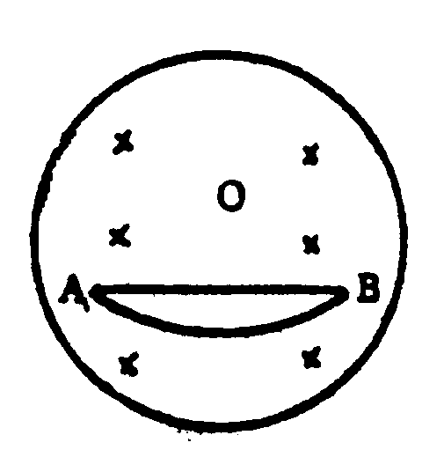

(A)电动势只在导线中产生；(B)电动势在和AB中都产生，且两者大小相等。

(C)电动势只在AB导线中产生； (D) 导线中的电动势小于AB导线中的电动势。

（ ）

5.如图，平板电容器（忽略缘效应）充电时，沿环路L1、L2磁场强度的环流中，必有：

(A) ； (B) ；

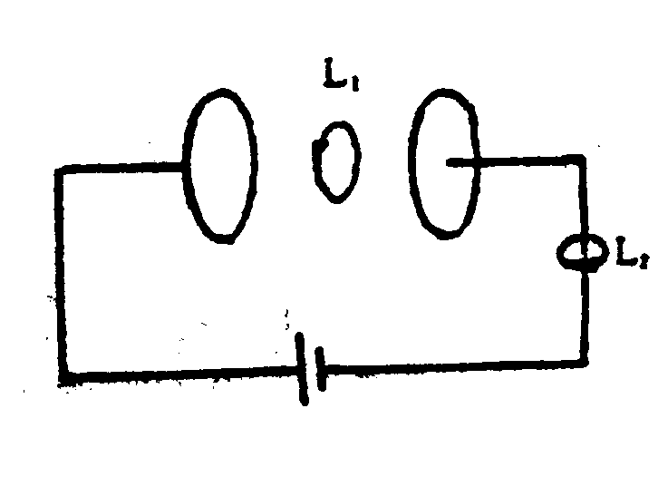

(C) ； (D) 。 ( )

**二、填空题**

1.半径为*r*的小导线环置于半径为*R*的大导线环中心，二者在同一平面内，且*r<<R*，在大导线环中通有正弦电流，其中、为常数，*t*为时间，则任一时刻小导线环中感应时电动势的大小为 。

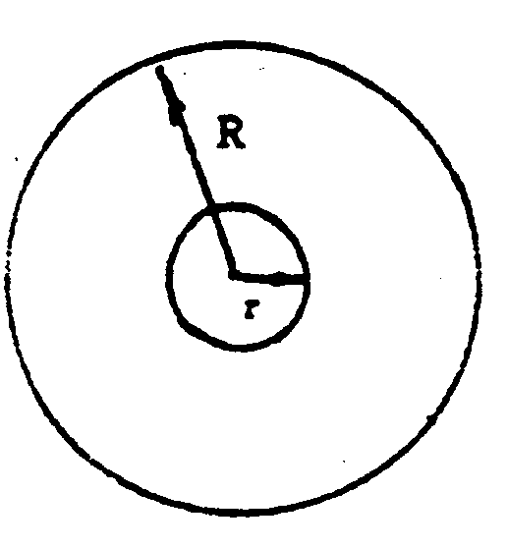

2.如图所示，金属杆AB以匀速平行于长直载流导线运动，导线与AB共面且相互垂直，已知导线载有电流*I*=20A，则此金属杆中的感应电动势 ，电势较高端为 。

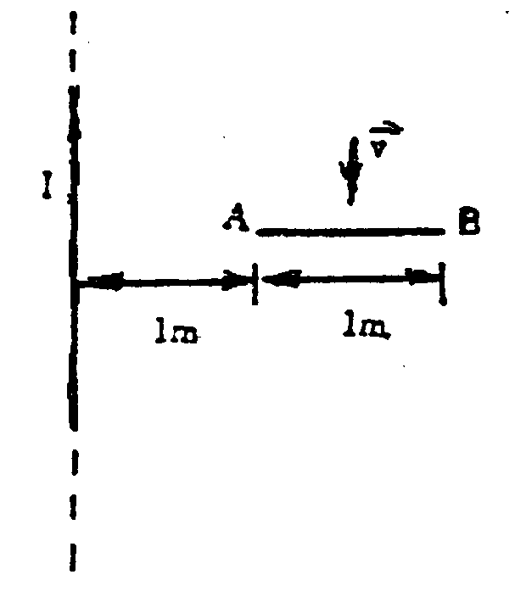

3.半径为*a*的无限长密绕螺线管，单位长度上的匝数为*n*，通以交变电流，则围在管外的同轴圆形回路（半径为*r*）上的感生电动势为 。

4.一个薄壁纸筒，长为30cm、截面直径为3cm，筒上绕有500匝线圈，纸筒内由的铁芯充满，则线圈的自感系数为 。

5.半径为*R*的无限长柱形导体上均匀流有电流*I*，该导体材料的相对磁导率，则在导体轴线上一点的磁场能量密度*w*m0 ，在与导体轴线相距*r*处(*r*<*R*)的磁场能量密度*w*mr 。

**三、计算题**

1.如图所示，长直导线中电流为*i*，矩形导线框abcd与长直导线共面，且ad与AB平行，dc边固定，ab边沿da及cd以速度无磨擦地匀速平动，设线框自感忽略不计，*t*=0时，ab边与dc边重合。

(1)如*i*=*I*0*, ,I*0为常量，求*ab*中的感应电动势，*ab*两点哪点电势高？

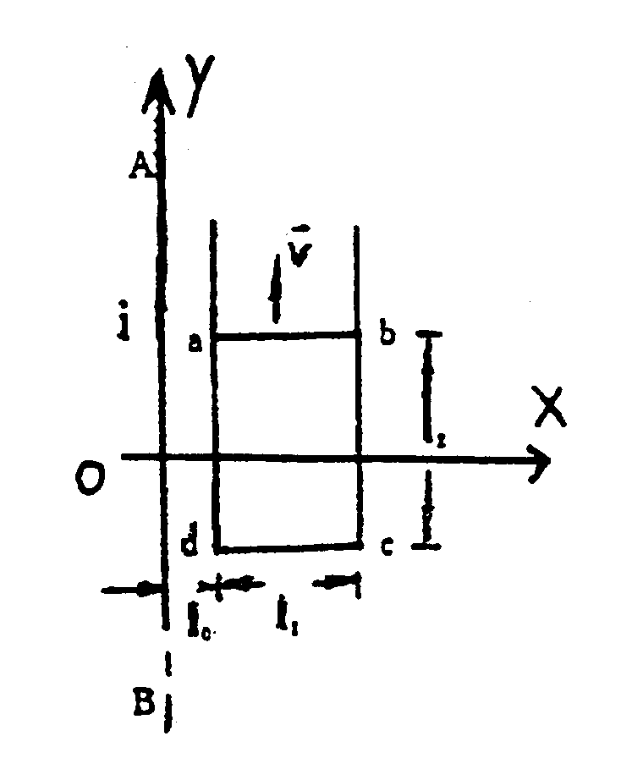

(2)如，求线框中的总感应电动势。

2.一长圆柱状磁场，磁场方向沿轴线并垂直图面向里，磁场大小既随到轴线的距离*r*成正比而变化，又随时间*t*作正弦变化，即：，*B*0、均为常数，若在磁场内放一半径为*a*的金属圆环，环心在圆柱状磁场的轴线上，求金属环中的感生电动势。

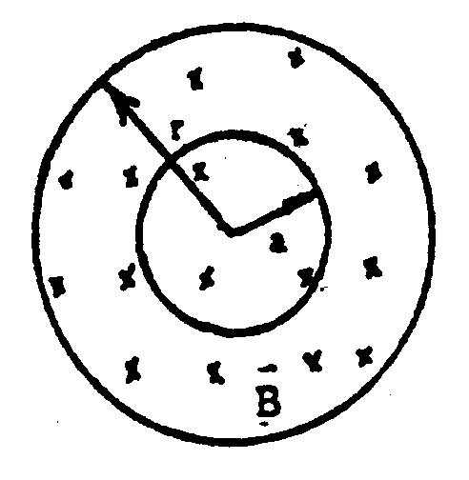

3.如图所示，在半径为*R*的无限长直圆柱形空间内，存在磁感应强度为的均匀磁场，的方向平行于圆柱轴线，在垂直于圆柱轴线的平面内有一无限长直导线，两线相距为*d*，且*d*>*R*,已知，*k* > 0，求长直导线中的感应电动势的大小和方向。

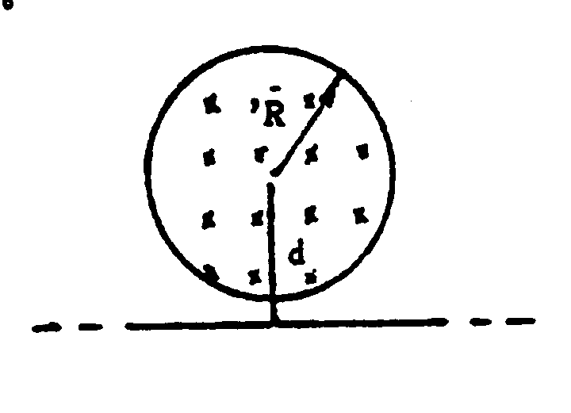

4.一无限长直导线通有电流，*I*0为常量，一矩形线圈与长直导线共面放置，其长边与导线平行，位置如图所示，求：（1）矩形线圈中感应电动势的大小及感应电流的方向；(2)导线与线圈的互感系数。

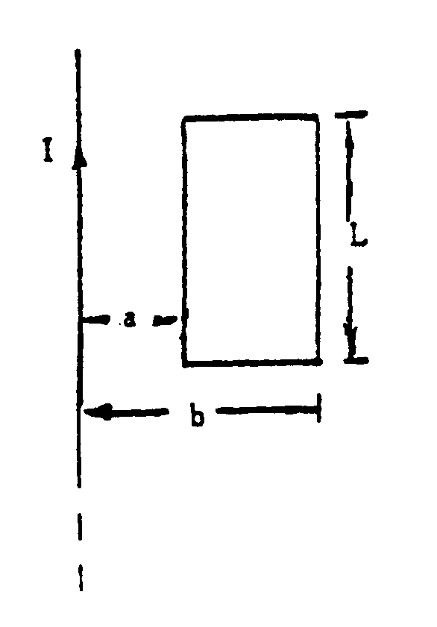

5.截面为矩形的螺绕环共*N*匝，尺寸如图所示，图下半部两矩形表示螺绕环的截面，在螺环的轴线上另有一无限长直导线。

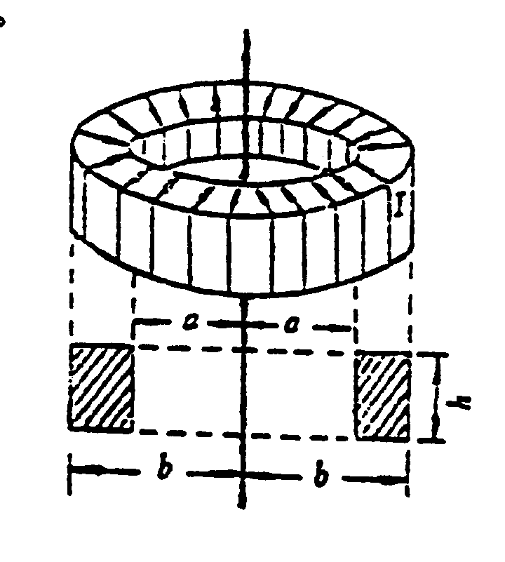

(1)求螺绕环的自感系数； (2)求长直导线和螺绕环的互感系数。

(3)若在螺绕环内通以稳恒电流*I*，求螺绕环内储存的磁能。

**11. 振动**

班级 学号 姓名 成绩

**一、选择题**

1.一质点作简谐振动的方程为，当时间*t=T*/4(*T*为周期)时，质点的速度为：

(A) ； (B) ； (C) ； (D) 。

（ ）

2.一物体作谐振动，振幅为*A*，在起始时刻质点的位移为-*A*/2且向*x*轴的正方向运动，代表此谐振动的旋转矢量图为：

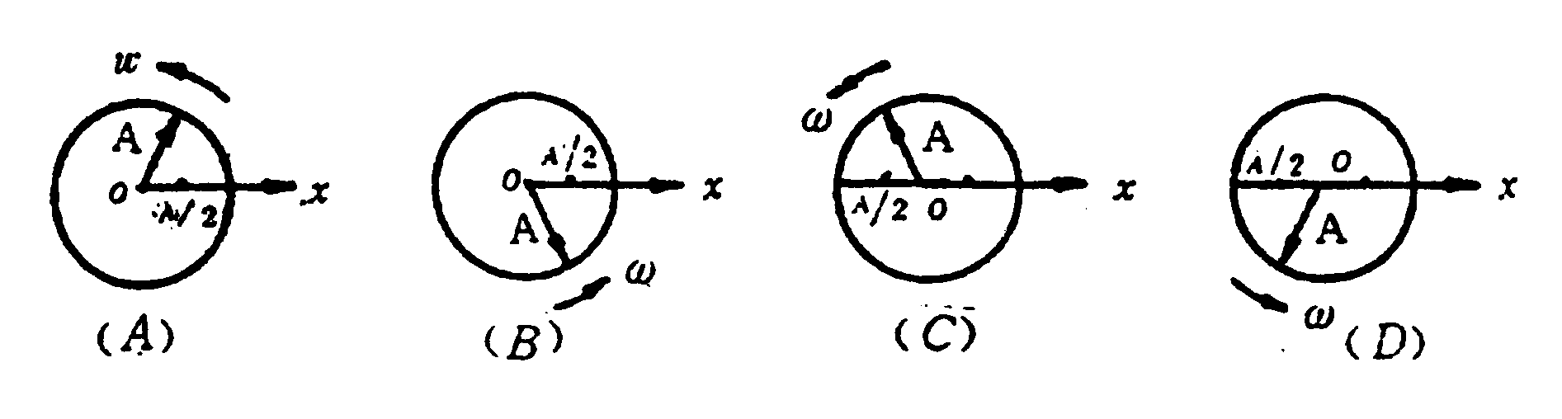

（ ）

3.如图所示，一质量为*m*的滑块，两边分别与倔强系数为*k*1和*k*2的轻弹簧联接，两弹簧的另外两端分别固定在墙上。滑块*m*可在光滑的水平面上滑动，*O*点为平衡位置。将滑块*m*向左移动了*x*0的距离，自静止释放，并从释放时开始计时，取坐标如图示，则振动方程为：

(A) ；

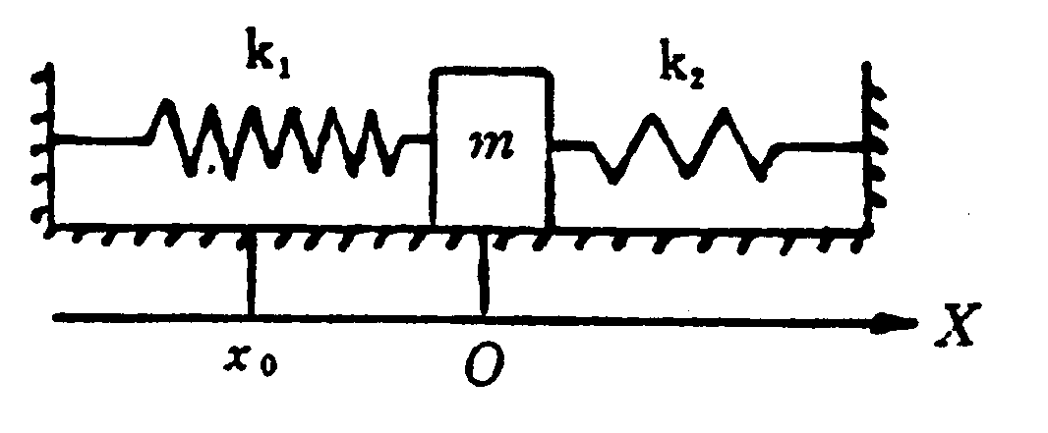

(B) ；

(C) ；

(D) 。 （ ）

4.一单摆，把它从平衡位置拉开，使摆线与竖直方向成一微小角度，然后由静止放手任其摆动，若自放手时开始计时，如用余弦函数表示其运动方程，则该单摆振动的初位相为：

(A) ； (B) ； (C) 0； (D) 。 （ ）

5.如图，用两个完全相同的弹簧和小重物构成的弹簧振子，分别按图中所示的位置放置，空气和斜面的阻力均忽略。当两振子以相同的振幅作简谐振动时：

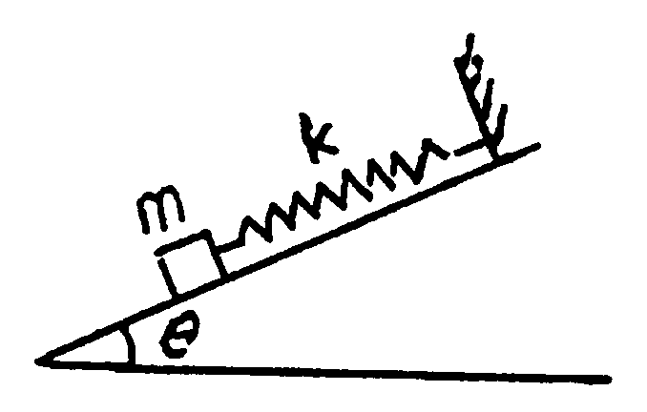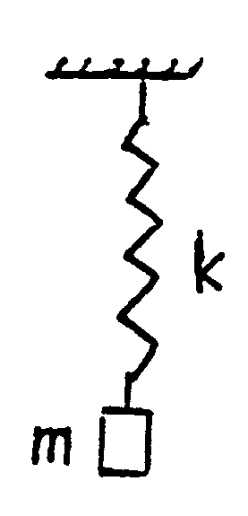

(A) 它们的角频率不同；(B) 它们的最大动能不同；

(C) 它们各自到达平衡位置时弹簧形变不同；

(D) 以上结论都不对。 ( )

**二、填空题**

1.一质点作谐振动，振幅为*A*，周期为*T*，其运动方程用余弦函数表示。当*t*=0时。

⑴质点在正的最大位移处，其初位相为 ；

⑵质点在平衡位置向负方向运动，初位相为 ；

⑶质点在位移为*A*/2处，且向正方向运动，初位相为 。

2.劲度系数为100N/m的轻弹簧和质量为10g的小球组成的弹簧振子，第一次将小球拉离平衡位置4cm，由静止释放任其振动；第二次将小球拉离平衡位置2cm并给以2m/s的初速度任其振动，这两次振动能量之比为*E*1∶*E*2= 。

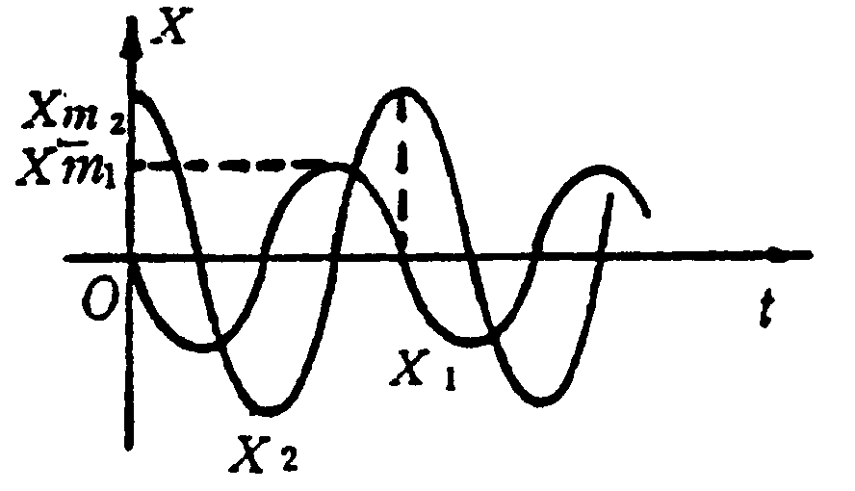

3.两个同频率简谐振动*x*1(*t*)和*x*2(*t*)振动曲线如图所示，则位相差 。

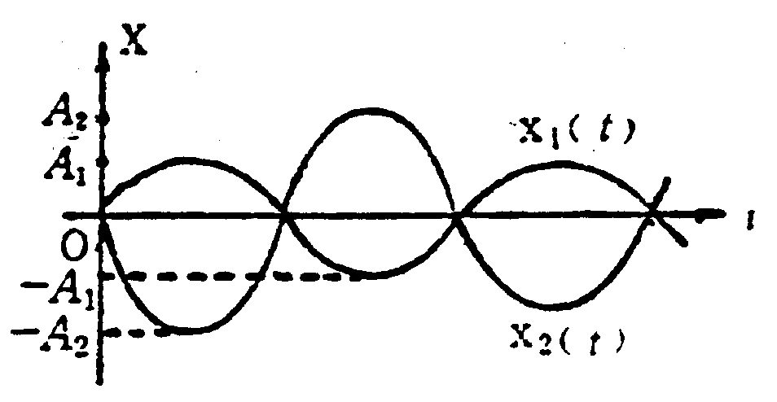

4.两个同方向同频率的谐振动曲线如图所示，其频率为。则合振动的振幅为 ；合振动的振动方程为： 。

5.示波管的电子束受到两个互相垂直的电场作用，若电子在两个方向上的位移分别为和，则当时，电子在荧光屏上的轨道方程为： ；而当时，其轨道方程为： 。

**三、计算题**

1.一远洋货轮，质量为*m*，浮在水面时其水平截面积为*S*。设在水面附近货轮的水平截面积近似相等，水的密度为，且不计水的粘滞阻力，证明货轮在水中作振幅较小的竖直自由运动是简谐运动，并求振动周期。

2.一放置在水平桌面上的弹簧振子，振幅，周期*T*=0.50s，求下列情况下 的运动方程。当*t*=0时，（1）物体在正方向端点；（2）物体在平衡位置、向负方向运动；（3）物体在处，向负方向运动。

3.一质点作谐振动，其振动方程为：。

（1）振幅、周期、频率及初位相各为多少？（2）当*x*值为多大时，系统的势能为总能量的一半？

（3）质点从平衡位置移动到此位置所需最短时间为多少？

4.某振动质点的*x-t*曲线如图所示，试求：（1）运动方程； （2）点P对应的相位；（3）到达点P相应位置所需的时间。

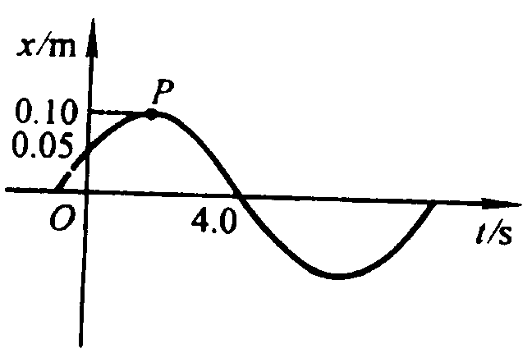

5.有两个振动方向相同的简谐振动，其振动方程分别为



(1) 求它们的合振动方程；

(2) 另有一同方向的简谐振动，问当为何值时，的振幅为最大值？当为何值时，的振幅为最小值?

**12. 波动**

班级 学号 姓名 成绩

**一、选择题**

1.在下面几种说法中，正确的说法是：

(A) 波源不动时，波源的振动频率与波动的频率在数值上是不同的；

(B) 波源振动的速度与波速相同；

(C) 在波传播方向上的任一质点的振动位相总是比波源的位相滞后；

(D) 在波传播方向上的任一质点的振动位相总是比波源的位相超前。 （ ）

2.一简谐波沿X轴正方向传播，图中所示为*t*=*T*/4时的波形曲线。若振动以余弦函数表示，且此题各点振动的初相取到之间的值，则：

(A) 0点的初位相为  (B) 1点的初位相为 

(C) 2点的初位相为  (D) 3点的初位相为 。 （ ）

3.一平面简谐波的波动方程为时的波形曲线如图所示，则：

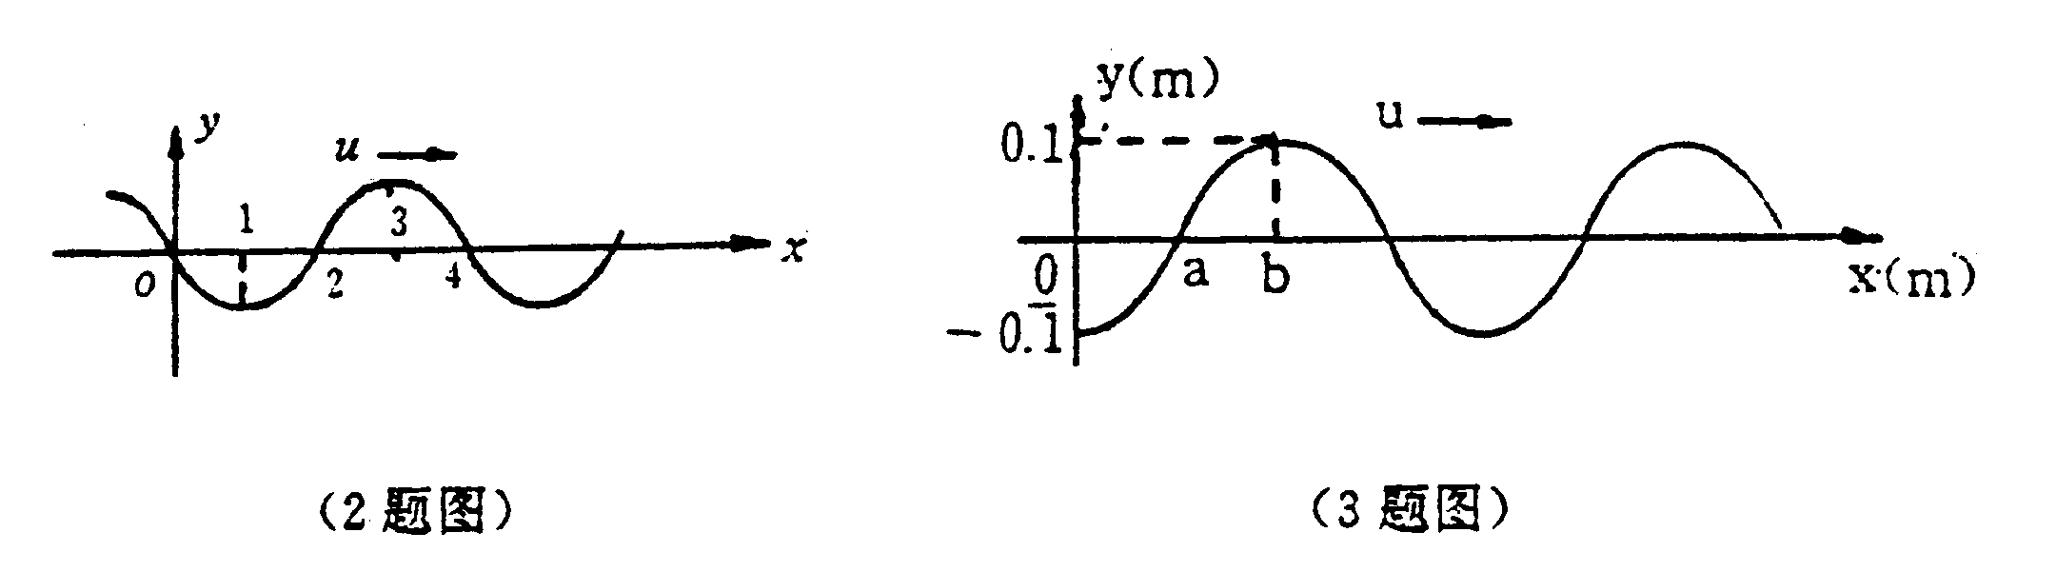

(A) *a*点的振幅为-0.1m； (B) 波长为4m；

(C) *a、b*两点间位相差为 (D) 波速为6ms-1。 （ ）

4.两列相干波，其波动方程为和，沿相反方向传播叠加形成的驻波中，各处的振幅是：

(A)2*A*； (B)； (C)； (D)。 （ ）

5.设声波在媒质中的传播速度为*u*，声源的频率为，若声源S不动，而接收器R相对于媒质以速度*V*R沿S*、*R连线向着声源S运动，则接收器R接受到的信号频率为：

(A) ； (B) ； (C) ； (D) 。 （ ）

**二、填空题**

1.如图所示，一波长为的平面简谐波沿OX轴正方向传播，若P1点处质点的振动方程为，则P2点处质点的振动方程为 ，与P1点振动状态相同的那些点的位置是 。

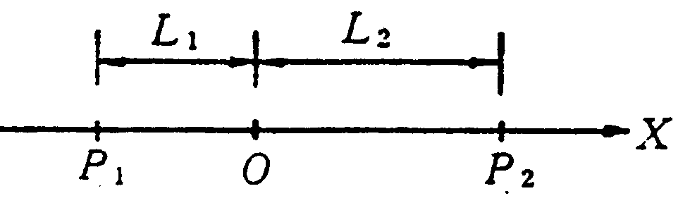

2.一球面波在各向同性均匀介质中传播，已知波源的功率为100W，若假定介质不吸收能量，则距波源10m处的波的平均能流密度为 。

3.如图所示为一平面简谐波在*t*=*t*1时刻的波形图，该简谐波的波动方程是： ； P处质点的振动方程是： 。

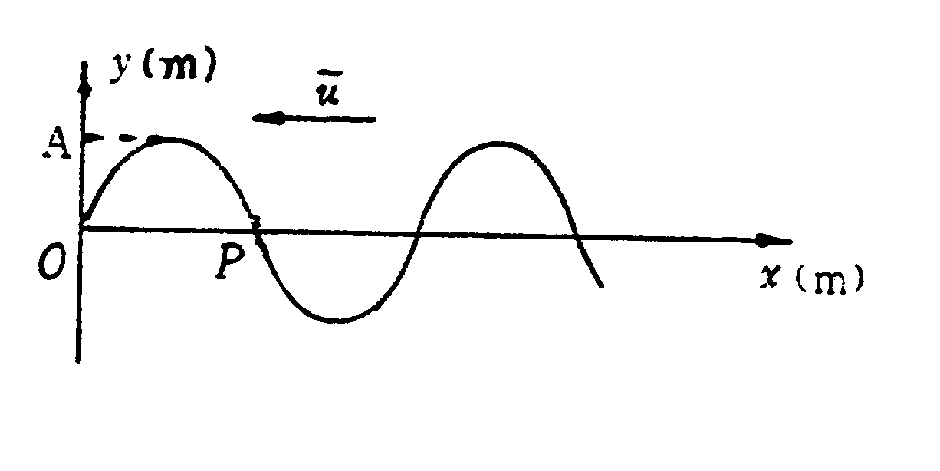

（该波的振幅*A*、波速*u*与波长为已知量）

4.两列相干波，初周相分别为 和，当周相差Δ*φ*= 时合振幅最大；当周相差

Δ*φ*= 时，合振幅最小；若*φ*1*=φ*2当波程差*δ*= 时，合振幅最大；当波程差

*δ*= 时合振幅最小。

5.如果已知在固定端*x*=0处反射的反射波方程式是，设反射后波的强度不变，那么入射波的表达式是*y*1= ；形成的驻波的表达式是*y*= 。（固定端处有半波损失）

**三、计算题**

1.某质点作简谐振动，周期为2s，振幅为0.06m，开始计时 (*t*=0)，质点恰好处在*A*/2处且向负方向运动，求：（1）该质点的振动方程；（2）此振动以速度*u*=2m/s沿X轴正方向传播时，形成的平面简谐波的波动方程；（3）该波的波长。

2.一平面简谐波在介质中以速度*u*=20m/s自左向右传播，已知在波线上的某点A的振动方程为另一点D在A点右方18米处。

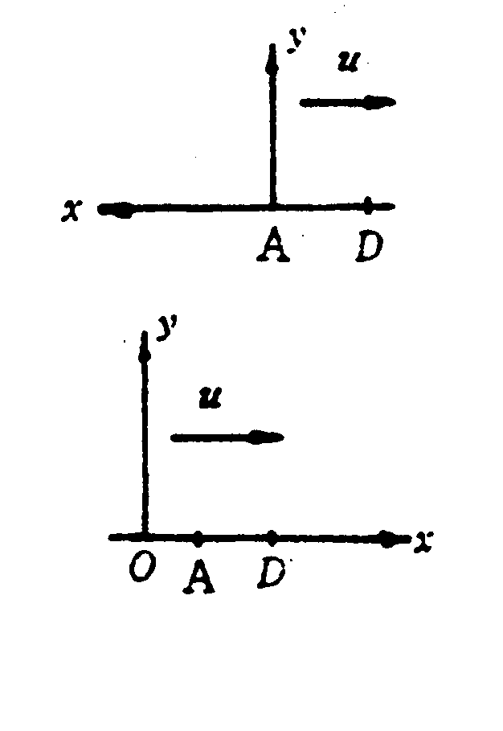

（1）若取*x*轴方向向左并以A为坐标原点，试写出波动方程，并求出D点的振动方程。

（2）若取*x*轴方向向右以A点左方10米处的*O*点为*x*坐标原点，重新写出波动方程及D点的振动方程。

3.如图为平面简谐波在*t*=0时的波形图，设此简谐波的频率为250Hz，且此时图中质点P的运动方向向上。求：（1）该波的波动方程；（2）在距原点O为7.5m处质点的运动方程与*t*=0时该点的振动速度。

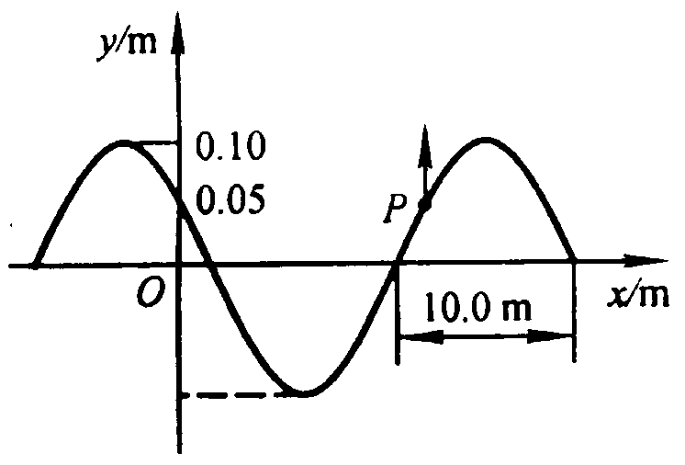

4.一平面简谐波，波速为340m/s，频率为300Hz，在横截面积为的管内的空气中传播，若在10s内通过截面的能量为，求：（1）通过截面的平均能流；（2）波的平均能流密度；（3）波的平均能量密度。

5.同一介质中两相干波源位于A*、*B两点，其振幅相等，频率均为100Hz，位相差为，若A*、*B两点相距30m，且波的传播速度*u*=400m/s，若以A为坐标原点，试求AB连线上因干涉而静止的各节点的位置。

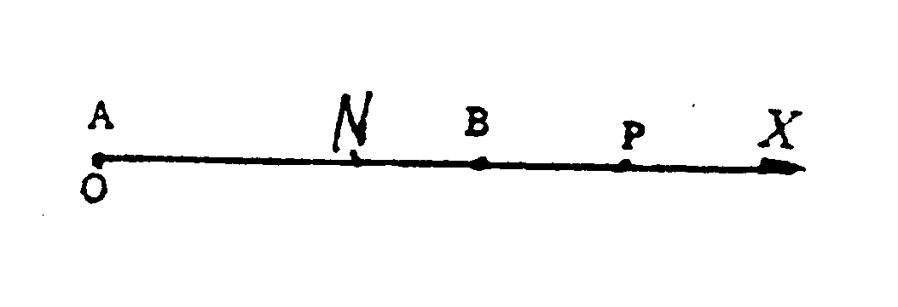

**13. 光学（1）**

班级 学号 姓名 成绩

**一、选择题**

1.在双缝干涉实验中，为使屏上的干涉条纹间距变大，可以采取的办法是：

(A) 使屏靠近双缝； (B) 使两缝的间距变小；

(C) 把两个缝的宽度稍微调窄； (D) 改用波长较小的单色光源。

（ ）

2.在双缝干涉实验中，若单色光源S到两缝S1S2距离相等，则观察屏上中央明条纹位于图中O处，现将光源S向下移动到示意图中的*S*′位置，则：

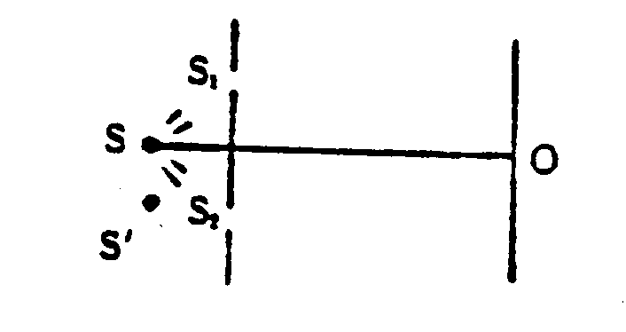

(A) 中央明条纹也向下移动，且条纹间距不变；

(B) 中央明条纹向上移动，且条纹间距增大；

(C) 中央明条纹向下移动，且条纹间距增大；

(D) 中央明条纹向上移动，且条纹间距不变。

（ ）

3.在折射率为*n*′=1.68的平板玻璃表面涂一层折射率为*n*=1.38的MgF2透明薄膜，可以减少玻璃表面的反射光，若用波长=500nm的单色光垂直入射，为了尽量减少反射，则MgF2薄膜的最小厚度应是：

(A) 90.6nm; (B) 78.1nm; (C) 181.2nm; (D) 156.3nm。

（ ）

4.用劈尖干涉法可检测工件表面缺陷，当波长为的单色平行光垂直入射时，若观察到的干涉条纹如图所示，每一条纹弯曲部分的顶点恰好与其左边条纹的直线部分的连线相切，则工件表面与条纹变曲处对应的部分：

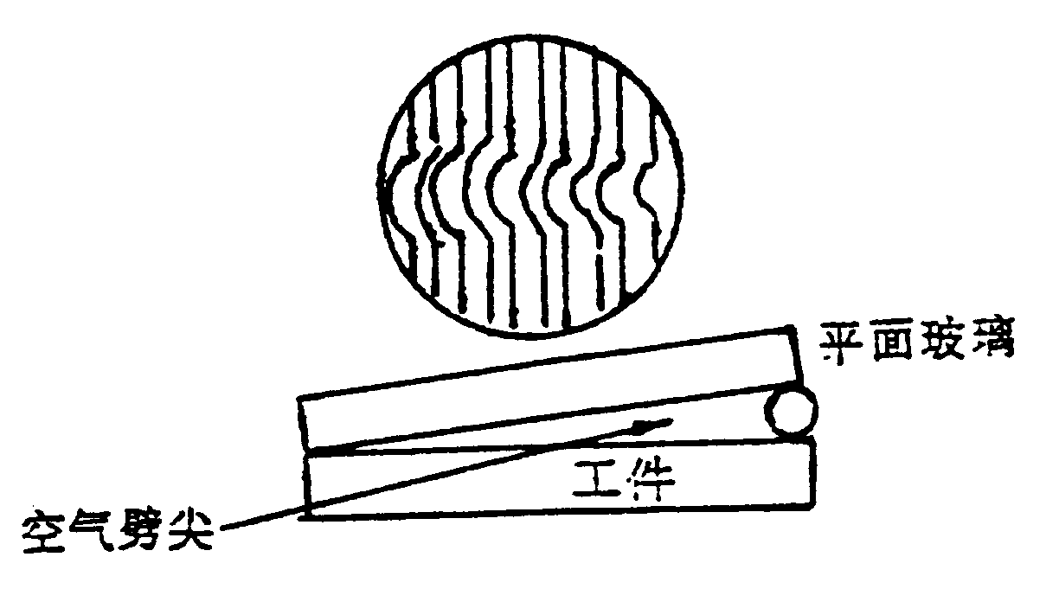

(A) 凸起，且高度为； (B) 凸起，且高度为；

(C) 凹陷，且深度为； (D) 凹陷，且深度为。

（ ）

5.如图，用单色光垂直照射在观察牛顿环的装置上，设其平凸透镜可以在垂直的方向上移动，在透镜离开平玻璃过程中，可以观察到这些环状干涉条纹。

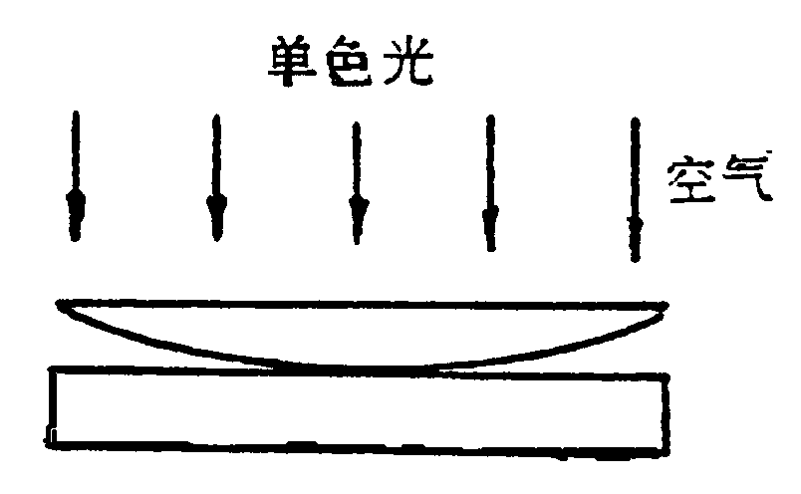

(A) 向右平移；(B) 向中心收宿；(C) 向外扩张；(D) 静止不动；(E) 向左平移。

（ ）

**二、填空题**

1.在双缝干涉实验中，所用单色光波长为=562.5nm，双缝与观察屏的距离*D*=1.2m，若测得屏上相邻明条纹间距为=1.5mm，则双缝的间距*d* = mm。

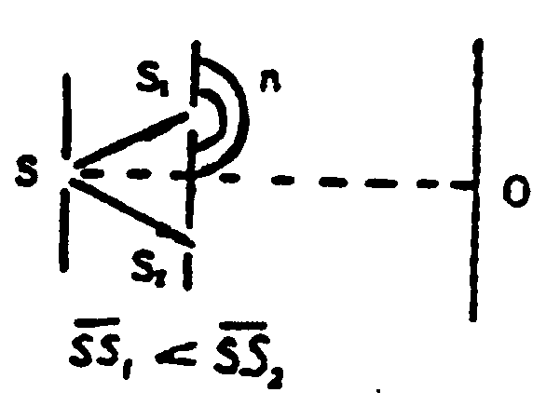

2.如图，在双缝干涉实验中，若把一厚度为*e*，折射率为*n*的半圆筒形薄云母片复盖在S1缝上，中央明条纹将向 移动；复盖云母片后，两束相干光到原中央明纹O处的光程差为 。

3.在垂直照射的劈尖干涉实验中，当劈尖的夹角变大时，干涉条纹将 劈棱方向移动，相邻条纹间的距离将变 。

4.在牛顿环实验中，平凸透镜的曲率半径为3.00m，当用某种单色光照射时，测得第*k*个暗环半径为4.24mm，第*k*+10个暗环半径为6.00mm，则所用单色光的波长为 。

5.若在迈克逊干涉仪的可动反射镜M移动0.620mm的过程中，观察到干涉条纹移动了2300条，则所用光波的波长为 nm。

**三、计算题**

1.在双缝干涉实验中，两缝间距为0.30mm，用单色光垂直照射双缝，在离缝1.20m的屏上测得中央明纹一侧第5条暗纹与另一侧第5条暗纹间的距离为22.78mm，问所用光的波长为多少，是什么颜色的光？

2.在图示的双缝干涉实验中，若用半圆筒形薄玻璃片（折射率*n*1=1.4）覆盖缝S1，用同样厚度的玻璃片（折射率*n*2=1.7）覆盖缝S2，将使屏上原来未放玻璃时的中央明条纹所在处O变为第五级明纹。设单色光波长，求玻璃片的厚度*d*。

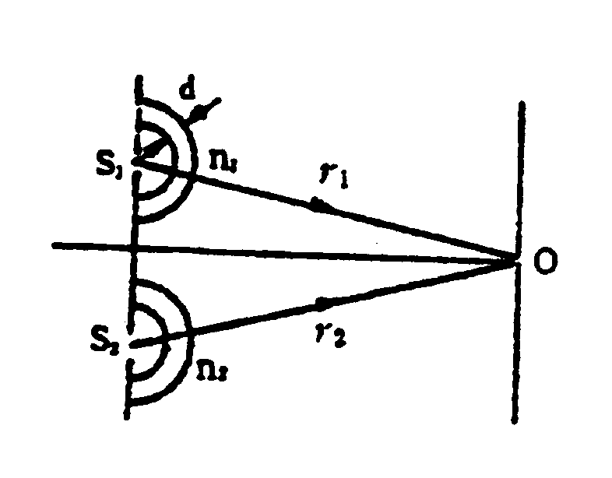

3.利用干涉来降低玻璃表面的反射，使氦氖激光器发出的波长为632.8nm的激光毫不反射地透过透镜，通常在透镜表面复盖一层MgF2(*n*=1.38小于透镜的折射率)的透明薄膜，当光线垂直入射时，试求此薄膜必须有多厚？最薄厚度为多少？

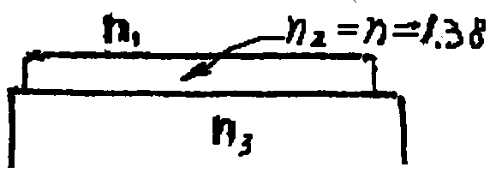

4.在牛顿环装置中，透镜与玻璃平板间充以液体时，第10个暗环的直径由1.40cm变为1.27cm，求该液体的折射率。

5.牛顿环装置中，透镜的曲率半径*R*=40cm，用单色光垂直照射，在反射光中观察某一级暗环的半径*r*=2.5mm，现把平板玻璃向下平移*d*0=5.0，上述被观察暗环的半径变为何值？

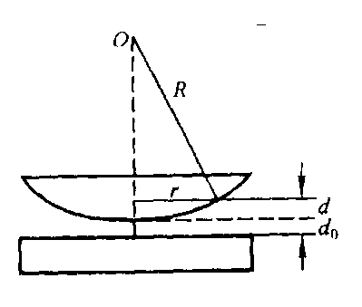

**13. 光学（2）**

班级 学号 姓名 成绩

**一、选择题**

1.在夫琅禾费单缝衍射实验中，对于给定的入射单色光，当缝宽度变小时，除中央亮纹的中心位置不变外，各级衍射条纹。

(A) 对应的衍射角变小； (B) 对应的衍射角变大；

(C) 对应的衍射角也不变； (D) 光强也不变。

（ ）

2.在如图所示的单缝夫琅和费衍射实验装置中，S为单缝，L为透镜，C为放在L的焦平面处的屏幕。当把单缝S垂直于透镜光轴稍微向上平移时，屏幕上的衍射图样。

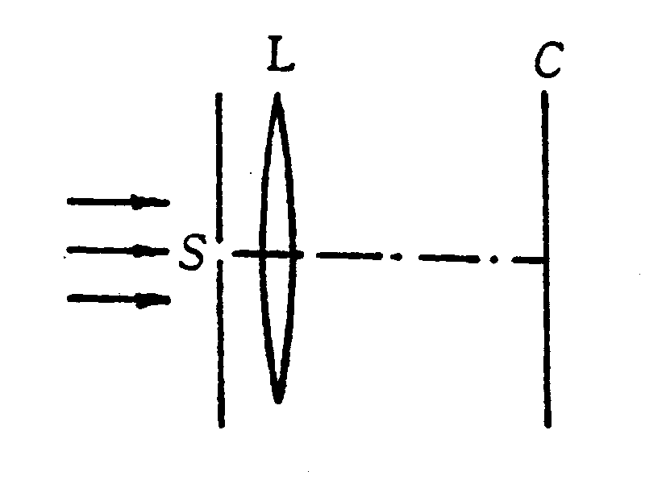

(A) 向上平移； (B) 向下平移；

(C) 不动； (D) 条纹间距变大。

（ ）

3.波长的单色光垂直照射到宽度*a* = 0.25mm的单缝上，单缝后面放置一凸透镜，在凸透镜的焦平面上放置一屏幕，用以观测衍射条纹，今测得屏幕上中央明条纹一侧第三个暗条纹和另一侧第三个暗条纹之间的距离为*d*=12mm，则凸透镜的焦距*f*为：

(A) 2m； (B) 1m； (C) 0.5m； (D) 0.2m； (E) 0.1m。

（ ）

4.某元素的特征光谱中含有波长分别为1=450nm和2=750nm(1nm=10-9m)的光谱线，光栅光谱中，这两种波长的谱线有重叠现象，重叠处2的谱线的级数将是：



(A) 2，3，4，5……； (B) 2，5，8，11……；；

(C) 2，4，6，8……； (D) 3，6，9，12……。

（ ）

5.一束平行单色光垂直入射在光栅上，当光栅常数()为下列哪种情况时(*b*代表每条缝的宽度) 等级次的主极大均不出现？

(A) ； (B) ； (C)； (D) 。

（ ）

**二、填空题**

1.波长的单色光垂直入射在缝宽的单缝上，对应于衍射角，单缝处的波面划分为

个半波带。

2.在单缝夫琅禾费衍射实验中，设第一级暗纹的衍射角很上，若钠黄光()中央明纹宽度为4.0mm，则的蓝紫光的中央明纹宽度为 mm。

3.如图所示，波长为=480nm的平行光垂直照射到宽度为*a*=0.40mm单缝上，单缝后透镜的焦距为*f*=600mm，当单缝两边缘点A、B射向P点的两条光线在P点的相位差为时，P点离透镜焦点O的距离等于 。

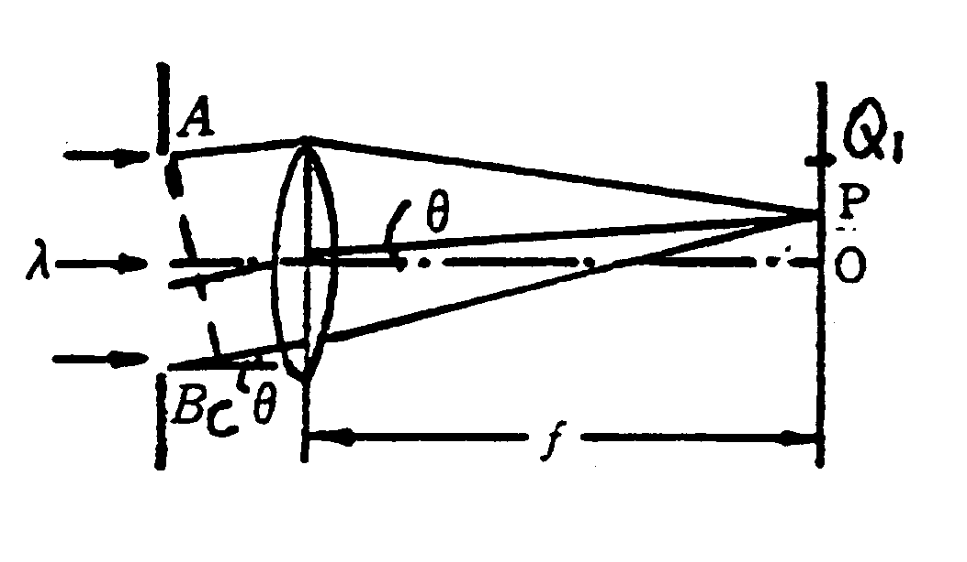

4.一束单色光垂直入射在光栅上，衍射光谱中共出现5条明纹。若已知此光栅缝宽度与不透明部分宽度相等，那么在中央明纹一侧的两条明纹分别是第 级和第 级谱线。

5.望远镜的口径至少为 m，方能分辨天空中对其角距离为，发射波长为5.50×10-5cm光的两颗星。

**三、计算题**

1.在某个单缝衍射实验中，光源发出的光含有两种波长和，并垂直入射于单缝上，假如的第一级衍射极小与的第二级衍射极小相重合，试问：

⑴这两种波长之间有何关系？

⑵在这两种波长的光所形成的衍射图样中，是否还有其他极小相重合？

2.若有一波长为λ=600nm的单色平行光，垂直入射到缝宽*a*=0.6mm的单缝上，缝后有一焦距*f*=40cm透镜。试求：（1）屏上中央明纹的宽度；（2）若在屏上P点观察到一明纹，=1.4mm，问P点处是第几级明纹，对P点而言狭缝处波面可分成几个半波带？

3.一衍射光栅，每厘米有200条透光缝，每条透光缝宽为*a*=2×10-3cm，在光栅后放一焦距*f*=1m的凸透镜，现以= 600nm的单色平行光垂直照射光栅。求：



（1）透光缝*a*的单缝衍射中央明条纹宽度为多少？

（2）在该宽度内，有几个光栅衍射主极大？

4.一束具有两种波长和的平行光垂直照射到一衍射光栅上，测得波长的第三级主极大衍射角和的第四级主极大衍射角均为30o。已知1=560nm，试求：（1）光栅常数；（2）波长2。



5.以波长0.11nm的x射线照射岩盐晶面，实验测得在x射线与晶面的夹角（掠射角）为时获得第一级极大的反射光。问：

⑴岩盐晶体原子平面之间的间距*d*为多大？

⑵如以另一束待测的x射线照射岩盐晶面，测得x射线与晶面的夹角为时获得第一级极大反射光，则待测x射线的波长是多少？

**13. 光学（3）**

班级 学号 姓名 成绩

**一、选择题**

1.两偏振片堆叠在一起，一束自然光垂直入射其上时没有光线通过。当其中一偏振片慢慢转动1800时透射光强度发生的变化为：

(A) 光强单调增加； (B) 光强先增加，后又减小至零；

(C) 光强先增加，后减小，再增加；

(D) 光强先增加，然后减小，再增加，再减小至零。

（ ）

2.一束光强为*I*0的自然光垂直穿过两个偏振片，且此两偏振片的偏振化方向成45o角，若不考虑偏振片的反射和吸收，则穿过两个偏振片后的光强*I*为：

(A) ； (B) ；

(C) ； (D) 。

（ ）

3.三个偏振片P1、P2与P3堆叠在一起，P1与P3的偏振化方向相互垂直，P2与P1的偏振化方向间夹角为30o。强度为*I*0的自然光垂直入射到偏振片P1，并依次透过偏振片P1、P2与P3，若不考虑偏振片的吸收和反射，则通过三个偏振片后的光强为：

(A) ； (B) ；

(C) ； (D) 。

（ ）

4.自然光以60o的入射角照射到某一透明介质表面时，反射光为线偏振光，则知：

(A) 折射光为线偏振光，折射角为30o； (B) 折射光为部分偏振光，折射角为30o；

(C) 折射光为线偏振光，折射角不能确定；(D) 折射光为部分偏振光，折射角不能确定。

( )

5.一束光是自然光和线偏振光的混合光，让它垂直通过一偏振片，若以此入射光束为轴旋转偏振片，测得透射光强度最大值是最小值的5倍，那么入射光束中自然光与线偏振光的光强比值为：

(A) 1/2； (B) 1/5； (C) 1/3； (D) 2/3。

（ ）

**二、填空题**

1.一束平行的自然光，以60o角入射到平玻璃表面上，若反射光束是完全偏振的，则透射光束的折射角是 ；玻璃的折射率为 。

2.在以下五个图中，左边四个图表示线偏振光入射于两种介质分界面上，最右边的图表示入射光是自然光。*n*1、*n*2为两种介质的折射率，图中入射角*i*0=arctg(*n*2/*n*1),*i*≠*i*0，试在图上画出实际存在的折射光线和反射光线，并用点或短线把振动方向表示出来。

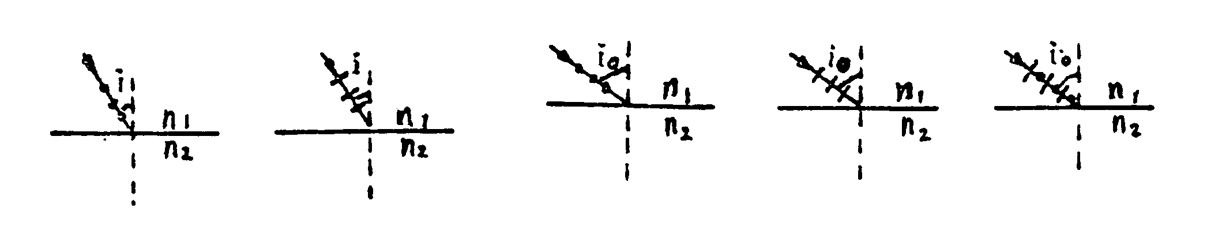

3.某一块火石玻璃的折射率是1.65，现将这块玻璃浸没在水中(*n*=1.33)，欲使从这块玻璃表面反射到水中的光是完全偏振的，则光由水射向玻璃的入射角应为 。

4.当光线沿光轴方向入射到双折射晶体上时，不发生 现象，沿光轴方向寻常光和非常光的折射率 ；传播速度 。

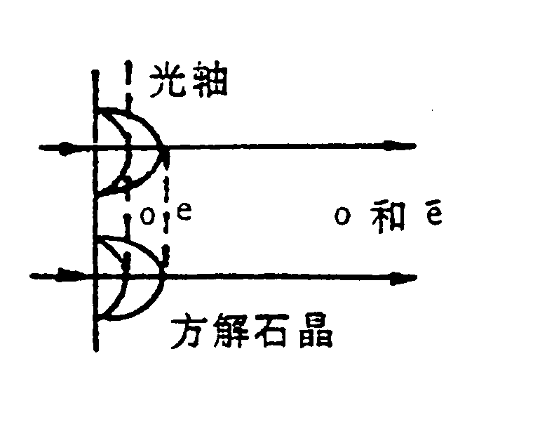

5.一束线偏振的平行光，在真空中波长为589nm(1nm=10-9m)，垂直入射到方解石晶体上，晶体的光轴和表面平行，如图所示。已知方解石晶体对此单色光的折射率为*n*0=1.658，*n*e=1.486，这晶体中的寻常光的波长 ，非寻常光的波长 。

**三、计算题**

1.在单缝夫琅禾费衍射实验中,垂直入射的光有两种波长,。已知单缝宽度*a*=1.0×10-2cm，透镜焦距*f* =50cm，求两种光第一级衍射明纹中心之间的距离。

若用光栅常数*d*=1.0×10-3cm的光栅替换单缝，其他条件和上一问相同，求两种光第一级主极大之间的距离。

2.将三个偏振片叠放在一起，第二个与第三个偏振化方向分别与第一个的偏振化方向成45o和90o角。

（1）强度为*I*0的自然光垂直入射到这一堆偏振片上，试求经每偏振片后的光强和偏振状态。

（2）如果将第二个偏振片抽走，情况又如何？

3.有三个偏振片堆叠在一起，第一块与第三块的偏振化方向相互垂直，第二块和第一块的偏振化方向相互平行，然后第二块偏振片以恒定角速度绕光传播的方向旋转，如图所示。设入射自然光的光强为*I*0。试证明：此自然光通过这一系统后，出射光的光强为。

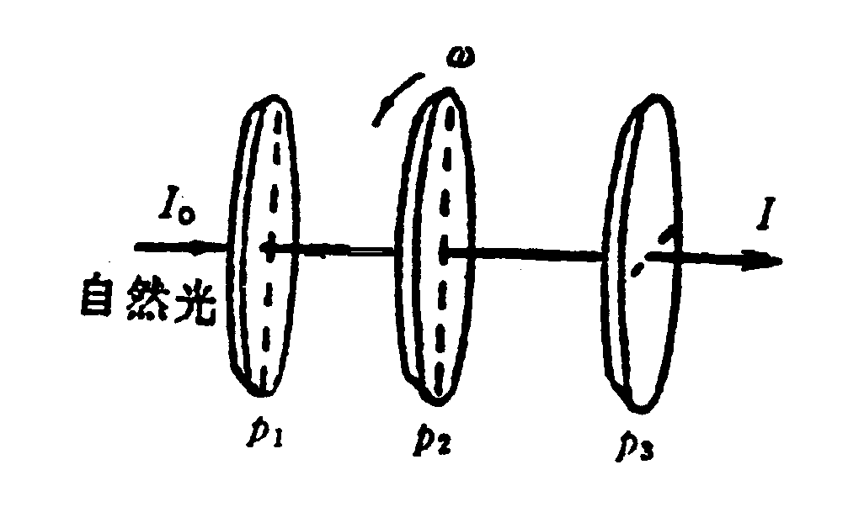

4.测得一池静水的表面反射出来的太阳光是线偏振光，求此时太阳处在地平线的多大仰角处？（水的折射率为1.33）

Ш



**Ⅱ**

**Ⅰ**

**Ⅲ**

5.如图所示安排的三种透光介质Ⅰ、Ⅱ、Ⅲ，其折射率分别为, , ，两个交界面相互平行，一束自然光自介质Ⅰ中入射到Ⅰ与Ⅱ的交界面上，若反射光为线偏振光。  
 (1) 求入射角*i* 。  
 (2) 介质Ⅱ、Ⅲ界面上的反射光是不是线偏振光? 为什么?

**14. 相对论**

班级 学号 姓名 成绩

**一、选择题**

1.⑴某惯性系中一观察者,测得两事件同时刻、同地点发生, 则在其它惯性系中，它们不同时发生。

⑵在惯性系中同时刻、不同地点发生的事件，在其它惯性系中必不同时发生；

⑶在某惯性系中不同时、不同地发生的两事件，在其它惯性系中必不同时，而同地发生；

⑷在不同惯性系中对同一物体的长度、体积、质量、寿命的测量结果都相同；

⑸某惯性系中观察者将发现，相对他静止的时钟比相对他匀速运动的时钟走得快。

正确说法是：

(A) ⑴、⑶、⑷、⑸； (B) ⑴、⑵、⑶； (C) ⑵、⑸； (D) ⑴、⑶。

（ ）

2.相对地球的速度为的一飞船，要到离地球为5光年的星球去。若飞船上的宇航员测得该旅程为3光年，则应是：

(A) ； (B) ； (C) ； (D) 。

（ ）

3.坐标轴相互平行的两个惯性系S*、*S′，S*′*相对*S*沿OX轴正方向以 匀速运动,在S′中有一根静止的刚性尺，测得它与OXˊ轴成30º角，与*OX*轴成45º角，则应为：

(A) ； (B) ； (C) ； (D) 。

（ ）

4.观察者甲、乙,分别静止在惯性系S*、*S*′*，S*′*相对S以运动，S*′*中一个固定光源发出一束光与同向

（1）乙测得该光速为*c*； （2）甲测得光速为*c+u*；

（3）甲测得光速为*c-u*； （4）甲测得光相对乙的速度为*c-u*。 正确答案是：

(A) （1）、（3）、（4）； (B) （1）、（4）； (C) （2）、（3）； (D) （1）、（2）、（4）。

（ ）

5.在惯性系S中，两个静质量都是*m*0的粒子，都以速度沿同一直线相向运动并相撞，之后合为一个整体，则其静质量*M*0为：

(A)；(B)； (C)； (D) （ ）

**二、填空题**

1.狭义相对论两条基本原理是：(1) ，

(2) 。

2.真空中有两个惯性系S*、*S*′*,将点光源P置于S*′*的原点，当S*、*S*′*的两原点重合时，P发出一光波，此后观测该光波波阵面的形状和波面方程在S*′*中应为： ；在S中应为： 。

3.测得不稳定粒子介子的固有寿命平均值是，当它相对某实验室以0.80c的速度运动时，所测的寿命应是 s。

4.若一个电子的速度0.99c时，它的动能为 MeV；若把电子加速到能量=2.0107eV时，则其动能为 eV，（1eV=1.6010-19J，电子静质量kg）。

5.粒子的相对论动量是非相对论动量的2倍时，其速度大小 ；若粒子的相对论动能等于静能时，其速度大小 。

**三、计算题**

1.在惯性系S中的同一地点先后发生了两事件A和B，B比A晚发生=2.0s ,在惯性系S′中测得B比A晚发生=3.0s。试问在S′中观测发生A*、*B的两地点之间的距离为多少？

2.一固有长度*L*0=90m的飞船,沿船长方向相对地球以0.80c的速度在一观测站的上空飞过，该站测得飞船长度及船身通过观测站的时间间隔各是多少？船中宇航员测前述时间间隔又是多少？

3.一个立方体的静质量为*m*0，体积为*V*0,当它相对某惯性系S沿一边长方向以匀速运动时，静止在S中的观察者测得其密度为多少？

4.坐标轴相互平行的两惯性系S*、*S*′*，S*′*相对S沿X轴匀速运动，现有两事件发生，在S中测得其空间、时间间隔分别为=5.0×106m, =0.010s；而在S*′*中观测二者却是同时发生，那么其空间间隔是多少？

5.两火箭A、B沿同一直线相向运动，测得二者相对地球的速度大小分别是，，试求二者互测的相对运动速度。

**15. 量子物理**

班级 学号 姓名 成绩

**一、选择题**

1.黑体辐射、光电效应及康普顿效应皆突出表明了光的

(A)波动性； (B)粒子性；

(C)单色性； (D)偏振性。

（ ）

2.已知某金属中电子逸出功为eV0，当用一种单色光照射该金属表面时，可产生光电效应。则该光的波长应满足：

(A)； (B) ；

(C)； (D) 。

（ ）

3.康普顿效应说明在光和微观粒子的相互作用过程中，以下定律严格适用

(A)动量守恒、动能守恒； (B)牛顿定律、动能定律；

(C)动能守恒、机械能守恒； (D)动量守恒、能量守恒。

（ ）

4.某可见光波长为550.0nm，若电子的德布罗依波长为该值时，其非相对论动能为：

(A)5.00×10-6eV; (B)7.98×10-25eV;

(C)1.28×10-4eV; (D)6.63×10-5eV。

（ ）

5.已知光子的波长，测量此波长的不确定量，则该光子的位置不确定量为：

(A) ； (B) ；

(C) ； (D) 。

（ ）

**二、填空题**

1.钯的红限频率，当用的紫外光照其表面时，产生光电效应，则其遏止电压的大小*V*a= 伏特。（；）。

2.已知钠的红限为540nm，用单色光照射其表面，测得光电子最大动能是1.20eV，则入射光的波长是

nm，（1nm=10-9m；1eV=1.60×10-19J）。

3.康普顿效应中，散射光子偏离入射光子方向的夹角*φ*与波长改变量的关系为 ，当

*φ*= 或 时，散射光的频率减少最多或不变。

4.人们称（*m*0为电子的静止质量）为电子的康普顿波长。若电子的动能等于它的静止能量时，其德布罗依波长 。

5.在电子的单缝衍射实验中，电子束垂直入射在缝宽为*a*=0.100nm的单缝上，则衍射电子的横向动量的最小不确定量 N·s。(*h*=6.63×10-34J·s; 1nm=10-9m)。

**三、计算题**

1.用波长的单色光照射某金属表面，若产生的光电子的最大动能，试求能使该金属发生光效应的入射光的最大波长是多少？（，）。

2.已知康普顿效应中入射X射线的波长，散射线与入射线相垂直，试求反冲电子的动能*E*k；反冲电子的运动方向偏离入射X射线的夹角。（；）。

3.若氢原子的运动速率等于它在300K时的方均根速率，试求其波长。另有一个质量*m*=1.00g，速率

=1.00cm·s-1的小球，其波长又为多少？(*h*=6.63×10-34J·s，*k*=1.38×10-23J·K-1，氢原子质量*m*H=1.67×10-27kg)。

4.已知钠的电子逸出功为2.486eV，试求：(1)钠的光电效应红限波长； (2)用波长为400.0nm的光照射在钠上时，钠所放出的光电子的初速度。

5.(1)可见光中，波长为500nm的光子的能量、动量、质量及静能各为多少？(2)若电子和光子的波长均为0.20nm，它们的动量和动能各为多少？